|  |
| --- |
| Stichting De Groene Rekenkamer |
| Energieverkenning 2015 |
|  |
|  |
| **Auteur ir. Jeroen R.F. Hetzler Gecontroleerd door Prof. ir. Rob Kouffeld, ir. Kees van Loon, Robert N. Walter MSc E.E.** |
| **17-10-2015** |

|  |
| --- |
| In dit rapport worden de ontwikkelingen gepresenteerd op het gebied van de mondiale energieproductie, -voorraden, –consumptie en -innovatie over de afgelopen decennia. Tevens wordt in dit rapport stilgestaan bij het cruciale belang van betaalbare en betrouwbare energieleverantie voor onze welvaart, gezondheid en ontwikkeling en welke de voorwaarden hiervoor zijn. Dit laatste zal vermoedelijk voor velen een onthutsend ontnuchterend beeld geven. |

Inhoudsopgave

[Samenvatting 1](#_Toc432691490)

[Inleiding 8](#_Toc432691491)

[Vermogen en energie 9](#_Toc432691492)

[Energievoorraad en energieopslag 9](#_Toc432691493)

[Vermogensdichtheid 10](#_Toc432691494)

[EROI 11](#_Toc432691495)

[Reserves 12](#_Toc432691496)

[Wereld 12](#_Toc432691497)

[Energieconsumptie en productie 17](#_Toc432691498)

[Economische ontwikkelingen en energievraag 17](#_Toc432691499)

[Consumptie en productie 17](#_Toc432691500)

[Olie 20](#_Toc432691501)

[Gas 21](#_Toc432691502)

[Kolen 22](#_Toc432691503)

[Kernenergie 23](#_Toc432691504)

[Waterkracht 24](#_Toc432691505)

[Hernieuwbare energie 24](#_Toc432691506)

[Verdeling energiemix 28](#_Toc432691507)

[Ontwikkelingen sinds 2006 29](#_Toc432691508)

[Elektriciteitopwekking 29](#_Toc432691509)

[Projectie voor 2040 elektriciteitsproductie 31](#_Toc432691510)

[CO2 - emissie 31](#_Toc432691511)

[Projectie tot 2035 33](#_Toc432691512)

[Een genuanceerd beeld 37](#_Toc432691513)

[Luchtvervuiling 38](#_Toc432691514)

[Levensverwachting 39](#_Toc432691515)

[Thorium 42](#_Toc432691516)

[Kernfusie 44](#_Toc432691517)

[Conclusies 44](#_Toc432691518)

**Energie nu**

**Feiten, cijfers en nuances**

## Samenvatting

Het doel van dit rapport is een beeld te geven van het huidige energiegebruik en in welke richting zich dit naar verwachting in de komende 15 tot 20 jaar zal ontwikkelen. Door alle discussies en berichtgeving over de reserves van fossiele en kernbrandstoffen en over hernieuwbare energie alsmede de niet altijd even realistische verwachtingen hiervan, kan immers een onjuist beeld ontstaan. Deze uitgebreide samenvatting geeft een zo volledig mogelijk inzicht van de mondiale ontwikkelingen op het gebied van energie. In de verdere hoofdstukken volgt een gedetailleerder overzicht. Er is vooral geput uit het toonaangevende rapport Energy outlook 2035 van BP, dat in 2015 is verschenen, alsmede de Statistical review 2015 van BP[[1]](#footnote-2). Ook de International Energy Agency put uit deze bron.

Allereerst is hier een overzicht van de huidige energieconsumptie in miljoen ton olie-equivalent.

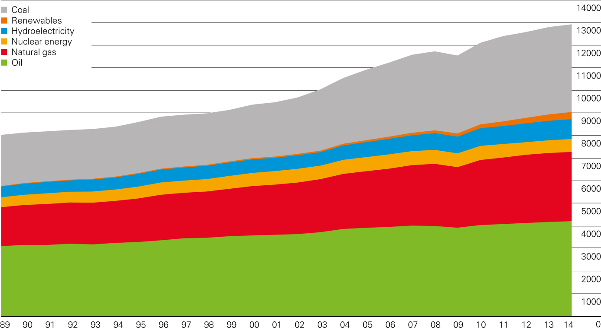

Bron: zie voetnoot 1

De wereldenergieconsumptie nam met 0,9% toe in 2014 (het 10-jaarsgemiddelde = 2,1%). Olie heeft het grootste aandeel van de consumptie (32,6%) maar verloor voor het 15e achtereenvolgende jaar marktaandeel. China en India hadden de sterkste toename met respectievelijk 2,6 en 7,1%.

Uit deze figuur blijkt dat fossiele brandstoffen, tezamen met kern- en hydro-energie het energiegebruik vrijwel geheel voor hun rekening nemen (98%). Tevens is te zien dat de toepassing van hernieuwbare energie nauwelijks een rol speelt. De oorzaak hiervan is de geringe hoeveelheid energie die deze bronnen leveren in verhouding tot de opwekkingskosten. Dit is een natuurkundige eigenschap, bekend als vermogensdichtheid. Hiermee wordt bedoeld de hoeveelheid energie die bijvoorbeeld 1 kilo steenkool, uranium of biomassa levert, of 1 liter olie, 1 kuub gas, 1 vierkante meter zonnepaneel of oppervlaktebeslag van een windturbine. Voor een kerncentrale van 10 hectare oppervlak is dit bijvoorbeeld 16.000 Watt per m2 en voor een windturbine 3 Watt per m2. Dergelijke opbrengstverschillen weerspiegelen zich in de opwekkingskosten van elektriciteit zoals hieronder te zien is.



Bron: voetnoot [[2]](#footnote-3)

Voor zonenergie geldt echter wel dat deze nog volop in ontwikkeling is zodat de kostprijs gestaag daalt. Windturbines daarentegen zijn uitontwikkeld. Alle kosten boven de huidige inkoopprijs (de grijze horizontale balk), welke overigens ook daalt mede vanwege de lage olieprijzen, moeten door subsidie worden gedekt.

Ook de niet noemenswaardige mogelijkheid tot betaalbare massale opslag van de geleverde elektriciteit -het gaat hier om elektriciteitopwekking- en de grilligheid van het weer dragen bij tot de beperkte ontwikkeling van de hernieuwbare energiebronnen met name wind- en zonenergie. Waterkrachtcentrales kunnen echter wel als opslag gebruikt worden.

Vaak wordt gehoord dat fossiele brandstoffen nog maar voor enkele decennia voorradig zijn. Dat deze ooit opraken, staat vast, maar wanneer, is onbekend. Er is hierbij dan ook sprake van een hardnekkig misverstand. Bewezen olie- en gasreserves stegen met 20-30% in de laatste 10 jaren, ondanks productiestijging over dezelfde periode van 10-30%. Dit is mede het gevolg van de opkomst van onconventioneel olie en gas vooral in Noord Amerika en Canada. Omdat dergelijke cijfers weinig zeggen, wordt een maat gehanteerd die bekend staat als de ratio reserve-tot-productie (RPR of R/P). Dit is de resterende bekende hoeveelheid van een hulpbron (meestal fossiele brandstof of uranium) uitgedrukt in jaren bij gelijkblijvende productie. Deze laat zich als volgt weergeven:

PPT_Fossil-fuel-reserves-to-production-2014-bp copy.pdf

Bron: zie voetnoot 1

Duidelijk is dat kolen dominant is met mondiale voorraden genoeg voor 120 jaar. Nogmaals met deze cijfers is dus niet gezegd dat de kolenreserves na 120 jaar op zijn, tenzij alle exploratie wordt stopgezet of exploratie inderdaad geen nieuwe voorraden kan detecteren.

Thans zijn schaliegas en –olie sterk in opkomst als nieuwe energiebronnen waardoor de mondiale verhoudingen in betrekkelijk korte tijd drastisch zijn gewijzigd zoals hieronder voor olie is weergegeven:

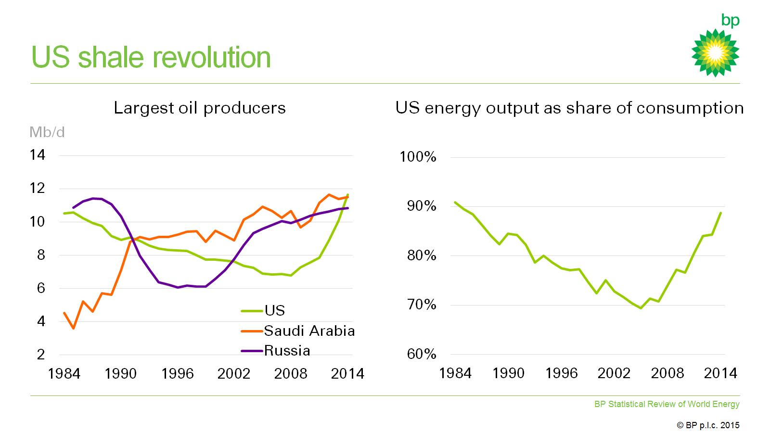

Voor schaliegas geldt een soortgelijke ontwikkeling waardoor het aandeel in de groei van de wereldgasproductie 80% werd. Het US-schaliegas heeft in de afgelopen 10 jaar ongeveer 50% van de productie voor zijn rekening genomen en heeft inmiddels Rusland voorbij gestreefd.

Kernenergie blijft in de energieconsumptie op vrijwel hetzelfde niveau. Echter, inmiddels wordt in toenemende mate aandacht geschonken aan toepassing van thorium als kernbrandstof. Thorium is vrijwel onbeperkt beschikbaar, geeft beperkt afval en is inherent veilig. Ook kan bestaand kernafval in een thoriumcentrale verbruikt worden. Thans wordt op diverse plaatsen in de wereld gewerkt aan de ontwikkeling van een (commerciële) thoriumcentrale, ook bij de TU- Delft, waarbij nog wel aanzienlijke technische moeilijkheden te overwinnen zijn. Naar verwachting zal de eerste commerciële reactor pas over 20 jaar in gebruik genomen kunnen worden.

Het is aan een maatschappij voor welke energiemix zij bereid is te kiezen. Bedoeld wordt een duurzame keuze te maken die niet eenzijdig ecologie benadrukt, maar ook de twee andere aspecten van duurzaamheid, namelijk welvaart en maatschappelijke ontwikkeling, in deze keuze betrekt. Een belangrijke leidraad bij deze keuze is het begrip EROI (Energy return on energy investment)

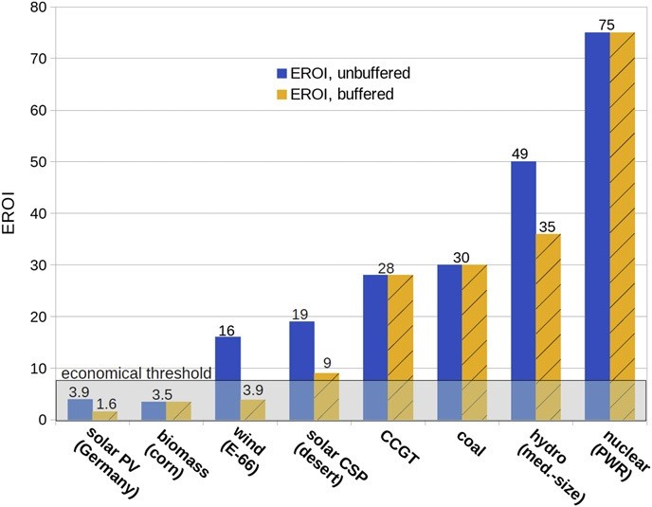

Bron: zie voetnoot 4

De verticale schaal geeft de verhouding weer tussen bijvoorbeeld de energie die een energiecentrale opbrengt gedurende zijn leven en de energie die het gekost heeft om deze centrale te bouwen, in stand te houden en te ontmantelen. Het begrip ‘buffered’ houdt de opslag van energie in, zoals elektriciteit in accu’s of het stuwmeer van een waterkrachtcentrale. Gas, kolen, biomassa en kernbrandstof zijn zelf opgeslagen energievoorraden waarvan de energie vrijgemaakt kan worden door verbranding of een kernreactie. De aanduiding E-66 bij wind heeft betrekking op een veelgebruikt type windturbine CCGT betekent combined cycle gasturbine, STEG-installatie genoemd, een combinatie van stoom en gas. De restwarmte van een gasturbine wordt gebruikt om stoom te maken en hiermee een stoomturbine aan te drijven. Solar CSP tot slot, is een zonnecentrale waar zonlicht d.m.v. spiegels wordt geconcentreerd waardoor genoeg warmte wordt opgewekt om (meestal) een stoomturbine aan te drijven. Bronnen met een lage vermogensdichtheid, zoals wind, zon en biomassa, zijn hierdoor onvoldoende in staat onze maatschappij in stand te houden en daardoor niet duurzaam. De *economical threshold* in de figuur is het minimaal vereiste niveau hiervoor. Zowel wind- als zonenergie vereisen opslag van de door deze geproduceerde stroom. Opslag echter van een dergelijke omvang vereist dusdanige hoeveelheden energie dat de betreffende bron onder de *economical threshold* komt.

Er verschijnen geregeld berichten over voornemens voor het substantieel terugdringen van het aandeel fossiele en kernenergie in de energiemix door vergroting van het aandeel hernieuwbaar. Zo is daar bijvoorbeeld de Energiewende in Duitsland die een 60% aandeel eco-stroom beoogt in 2035. Wat de mondiale verdeling betreft van de diverse energiebronnen bij de elektriciteitsopwekking, heeft de Energy Information Administration (EIA) onderstaande projectie gegeven.

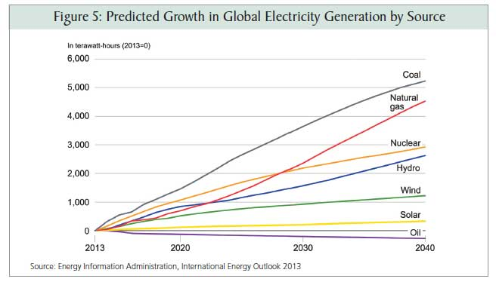

Ook in deze projectie blijkt dat kolen en gas de dominante energiebronnen geacht worden te blijven. Hierbij moet worden opgemerkt dat een toenemend aandeel van wind- en zonnestroom niet automatisch een afnemende aantal draaiuren van fossiel gestookte centrales betekent. Deze centrales dienen immers als back-up altijd draaiende paraat te staan voor af- en opregelen om weerswisselingen op te vangen.

Elektriciteit neemt bovendien ca. 12% (Nederland 16%) van het totale energiegebruik in. De projectie voor alle energieconsumptie, althans de verdeling per energiebron, is hieronder weergegeven.

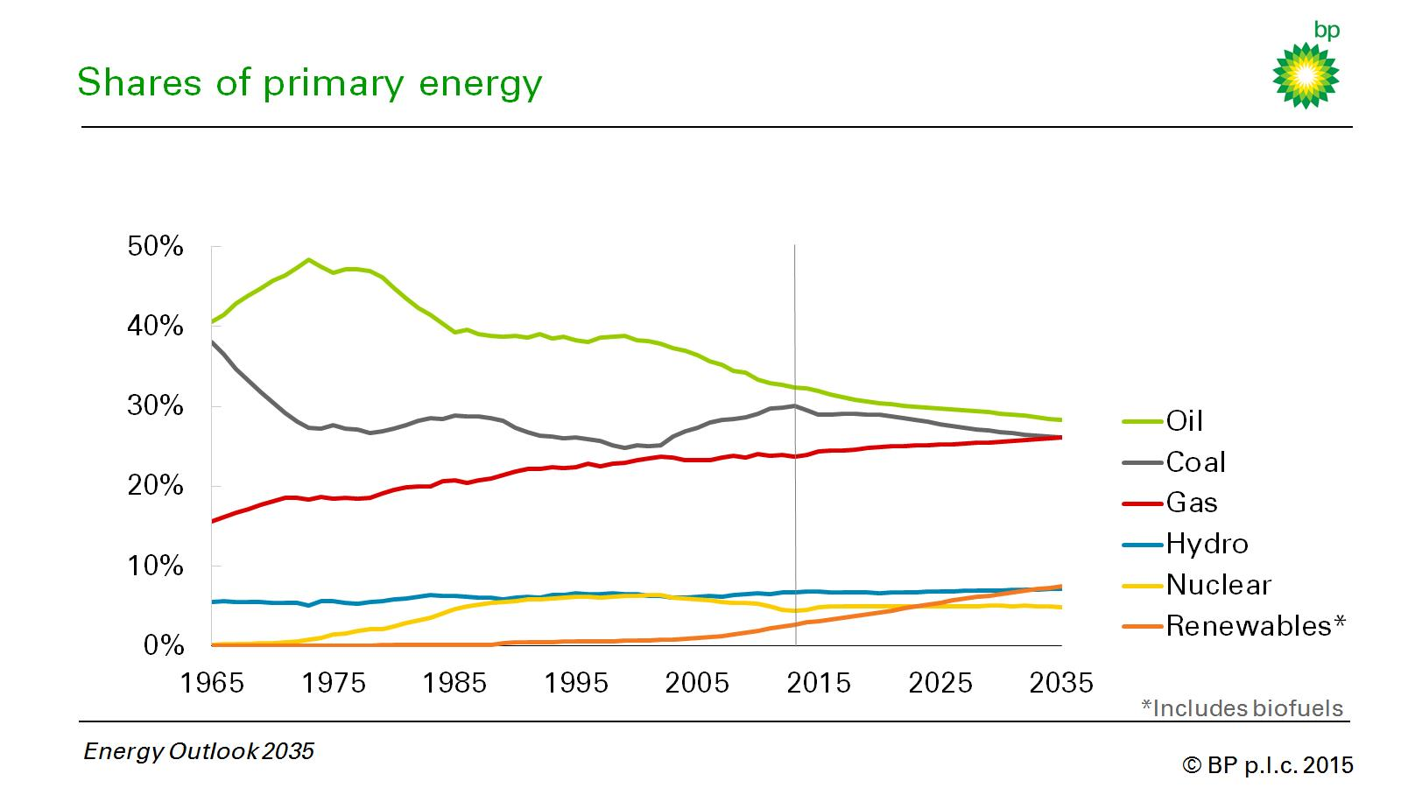

Fossiele brandstoffen, tezamen met kern- en hydro-energie, nemen in deze projectie ca. 95% (98% in 2015) van de energieconsumptie voor hun rekening.

Ondanks de relatief sterke groei van niet-fossiele energiebronnen bleef de CO2-emissie stijgen, zij het wat afgevlakt, mede door de stijgende consumptie en kolenverbruik in de non OECD-landen, en ondanks hogere energie-efficiëntie en stagnerende economische groei. Met name is dit het geval in de OECD-landen.

In de EU echter droegen de stijging van hernieuwbare en hydro-energie bij tot een afname van kolen- en gasgebruik. De CO2-emissie is 14% onder het niveau van 1990. Hierbij moet wel worden aangetekend dat de vermeden CO2 –emissie door bijvoorbeeld windturbines en zonnepanelen geheel of gedeeltelijk door de emissie uit back-up fossiel gestookte centrales gecompenseerd wordt en mogelijk zelfs overgecompenseerd. Ook de handel in emissierechten speelt een duidelijke rol: wat hier wordt bespaard, wordt elders uitgestoten. Dit is in de cijfers niet meegenomen waardoor deze afname veel minder zal zijn [[3]](#footnote-4). De mondiale emissie ligt thans 56% boven dat van 1990. De verwachting is dat de emissie zal blijven stijgen door economische groei in de Ontwikkelingslanden en met name de BRIC-landen.

Hieronder is de projectie weergegeven voor Bruto Nationaal Product (Gross Domestic Product), energieconsumptie en CO2-emissie.

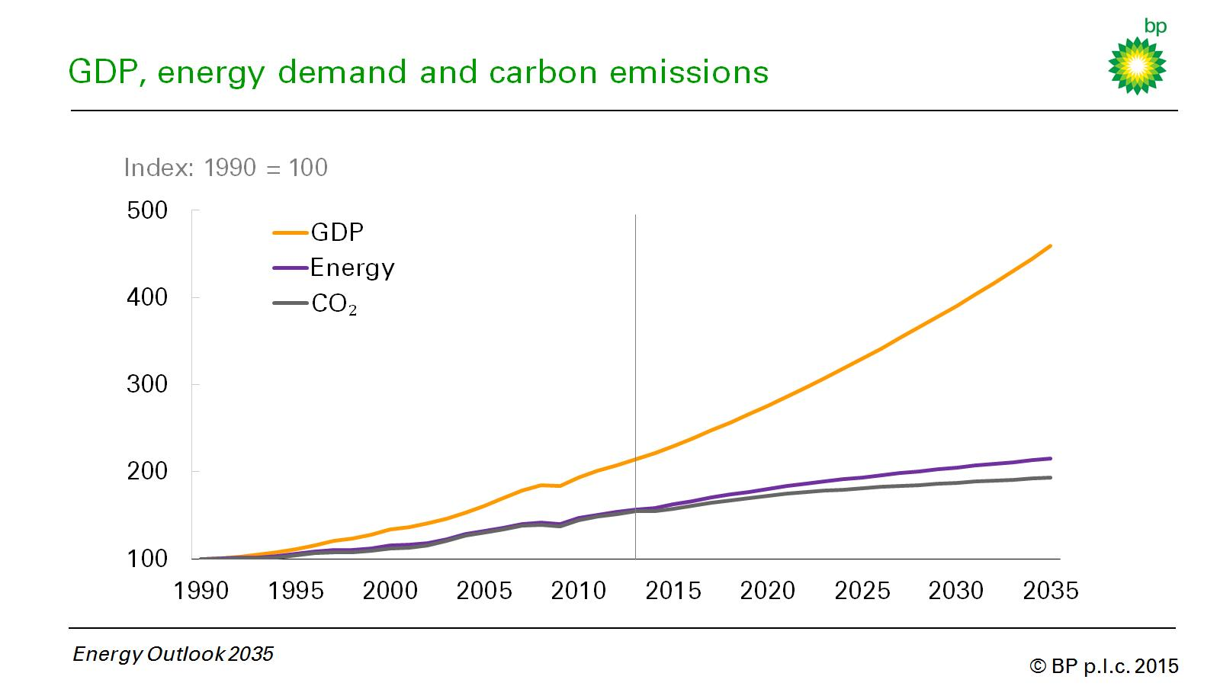

De mondiale stijging van CO2-emissie vlakt wel af. Dit geldt in iets mindere mate voor de energievraag, De aanname hierbij is een gestaag verbeterende energie-efficiëntie bij gebruik door innovatie.

Onbelicht in de huidige voorlichting over energie zijn de spectaculaire welvaartstijging, stijging van de levensverwachting, scherpe daling van luchtvervuiling en daling van de voedselprijzen mede als gevolg van de toepassing van fossiele brandstoffen in combinatie met milieumaatregelen.

## Inleiding

Zonder energie kan geen enkele beschaving bestaan.  
Een mens heeft gemiddelde 2000 kilocalorieën nodig per dag. Dit is ongeveer gelijk aan 2400 Wh, wat vergelijkbaar is met een 100-Watt lamp 24 uur laten branden. Bij flinke arbeid kan dit al oplopen tot zelf 8.000 kilocalorieën per dag. Erg veel vermogen heeft een mens niet. Ter vergelijking: een gemiddelde auto heeft 200 maal meer vermogen. Waar komt de energie vandaan om een mens en een auto te laten functioneren? De mens haalt zijn energie uit voedsel, maar voordat de mens het voedsel kan consumeren is er heel wat energie aan te pas gekomen: zonenergie voor de fotosynthese bijvoorbeeld, de oogst, bewerking, transport en bereiding thuis. Dit is slechts een greep uit de vele schakels in deze energieketen.  
En de vrachtauto voor dat transport? Ook hier is sprake van een complexe keten waar elke schakel energie vergt. Zo zijn daar het delven van ijzererts, het omsmelten tot ijzer, oliewinning, raffinage, transport et cetera. IJzererts, olie, zand e.d. worden overigens pas grondstoffen door innovatie en transformatie tot staal, benzine, plastics, glas, chips en talloze andere producten. Duurzaamheid in deze zin is daarom, niet zelden onvoorziene, innovatie en transformatie, en veelal het daarop volgende proces van efficiëntieverbetering en dus betere benutting van grondstoffen.

Strikt genomen is alle massa (m) energie indachtig de formule van Einstein E = min rust c2. De kunst is alleen de energie door kernsplijting of kernfusie bruikbaar te maken tegen kosten die concurrerend zijn. Vooralsnog geldt dit alleen voor uranium. Thorium ter vervanging van uranium staat in toenemende mate in de belangstelling. Kernfusie is nog ver weg.

Voorts kennen we het omzetten van energie door chemische en fysische processen. Het verbranden van biomassa c.q. fossiele materie zoals hout, kolen, olie en gas, is een voorbeeld van het eerste. Het vrijmaken van elektronen (elektriciteit) uit zonne-energie met behulp van zonnecellen is een voorbeeld van het tweede. Daarnaast kunnen we energie halen uit waterkracht en wind.

Energie staat sterk in de belangstelling en is niet zelden onderwerp van, soms heftige, polemiek vanwege vrijkomende CO2, uitputting van voorraden, mogelijk met milieuconflicterende winning et cetera. Het valt op dat er veelal onvoldoende inzicht is in de omvang van het wereldenergiegebruik en –consumptie, noch in de reserves, noch in wat de diverse energiebronnen vermogen. Dit kan tot onrealistische verwachtingen en misverstanden leiden.

Dit rapport beoogt informatie te bieden nodig voor meer objectieve en feitelijke kennis over dit onderwerp. In een enkel geval zal er enige fysische informatie aan te pas komen, maar deze zal niet diepgaand zijn.

## Vermogen en energie

Er is geregeld verwarring tussen de begrippen energie en vermogen. Vermogen is de prestatie die een mens, een paard of een apparaat kan leveren. Vermogen is uitgedrukt in de hoeveelheid arbeid die geleverd kan worden per tijdseenheid. Deze eenheid heet Watt en is gelijk aan 1 Joule per seconde. De joule is gedefinieerd als de energie die nodig is om een object te verplaatsen met een kracht van 1 [newton](http://nl.wikipedia.org/wiki/Newton_(eenheid)) over een afstand van 1 meter. En een Newton is gedefinieerd als de [kracht](http://nl.wikipedia.org/wiki/Kracht) die een [massa](http://nl.wikipedia.org/wiki/Massa_(natuurkunde)) van 1 [kilogram](http://nl.wikipedia.org/wiki/Kilogram) een [versnelling](http://nl.wikipedia.org/wiki/Versnelling_(natuurkunde)) van 1m/s² geeft. Energie is kortweg Watt maal tijd. Dus een lamp van 100 Watt vermogen gebruikt in 10 uur 1.000 Wh (= Watt-uur). Is deze lamp uit, dan is het energiegebruik vanzelfsprekend 0. Een ander voorbeeld: een elektriciteitcentrale van 1.600 MW (dus 1.600 miljoen Watt) die stilligt vanwege onderhoud levert 0 energie ofwel 0 elektriciteit. De lamp van 100 Watt kan dan niet branden.

Samengevat: energie = vermogen x tijd.

Doordat één enkel mens over zo’n beperkt vermogen beschikt, hield men er in vroegere tijden slaven op na. Daarna deden andere krachtbronnen en werktuigen hun intrede, eerst het paard waaraan we de eenheid pk ontlenen, ongeveer 750 W. Daarna verschenen de watermolen en de windmolen. Deze laatste had een effectief vermogen van 15 kW, ca. 20 pk. Rond 1770 verscheen de verbeterde stoommachine met een vermogen van 200 pk. En zo ging het door. Een opstijgende Jumbo bijvoorbeeld levert een vermogen van 120.000 pk.

## Energievoorraad en energieopslag

Een belangrijk gegeven bij alle in dit rapport besproken onderdelen is het begrip energievoorraad vs. energieopslag. Onze huidige energievoorziening wordt geleverd door fossiele brandstoffen, uranium, waterkracht en hernieuwbare bronnen. Fossiele brandstoffen, uranium, biomassa en waterkracht zijn energievoorraden die kunnen worden opgeslagen en bewaard voor later gebruik. Aangetekend moet hierbij worden dat waterkracht in zekere mate weersafhankelijk is zodat langdurige droogte de energievoorziening in gevaar kan brengen. Dit is bijvoorbeeld thans in Californië het geval. Voor hernieuwbare bronnen als wind en zon geldt dit laatste in nog sterkere mate. Deze zogeheten intermitterende bronnen zijn afhankelijk van de grillen van het weer en kunnen dus niet naar believen d.w.z. vraagvolgend worden aangewend. Voorraadvorming door opslag van de geproduceerde elektriciteit is thans economisch grootschalig niet mogelijk. Hernieuwbaar onderscheidt zich hierin fundamenteel van fossiele en kernenergie doordat we vaak fossiele brandstoffen, uranium, biomassa en waterkracht gebruiken als productiemiddelen voor later gebruik. Voor biomassa geldt in beperkte zin hetzelfde als voor fossiele brandstoffen en uranium, met dit verschil dat er sprake is van een beperkte vermogensdichtheid. Dit begrip is het volgende belangrijke element in de vergelijkingen die men zich bij de diverse statistieken en grafieken moet realiseren. De vergelijking tussen voorraadenergiebronnen en weersafhankelijke energiebronnen speelt een cruciale rol bij de leveringszekerheid, beschikbaarheid en toepasbaarheid van energie. Als voorbeeld kan dienen de aanleg van de kustverdediging bij Katwijk. Dit project wordt uitgevoerd door draglines, machines en schepen, alle gevoed door olie en gas. Hier komt geen hernieuwbare energiebron aan te pas. Hoe komt dit? Naast de eerder genoemde weersafhankelijkheid waardoor alleen projectplanning onmogelijk wordt, speelt vermogensdichtheid een doorslaggevende rol. Wat is vermogensdichtheid?

## Vermogensdichtheid

Vermogensdichtheid is het vermogen van een energiebron per liter, kg of kubieke meter. Om echter een vergelijking tussen de diverse bronnen mogelijk te maken, is een tabel opgesteld voor prestatie in Watt per vierkante meter. Hierbij moet men denken aan het oppervlaktebeslag van een elektriciteitcentrale (kern, kolen of gas), windturbines, zonnepanelen en bossen of akkers (biomassa). Dit leidt tot het volgende overzicht:

|  |  |  |
| --- | --- | --- |
| **Brandstofbron** | **Dichtheid (W/m2 laag)** | **Dichtheid (W/m2 hoog)** |
| **Aardgas** | 200 | 2000 |
| **Olie** | 150 | 1500 |
| **Kolen** | 100 | 1000 |
| **Zon PV** | 5 | 11,4 |
| **Wind** | 2 | 3 |
| **Biomassa** | 0,32 | 0,5 |
| **Kernenergie** | 10.000 | 16.000 |

Bronnen: Onbeperkt klimaatneutrale stroom (Arie de Goederen); Power Density (Vaclav Smil)

Deze fysische eigenschappen, naast weersafhankelijkheid van wind en zon van biomassa, hebben niet alleen ingrijpende gevolgen voor de toepassing, maar ook voor de welvaart. Dit wordt nader toegelicht met het volgende.

## EROI

Een richtsnoer is het begrip EROI. Dit begrip, energy return on energy invested, behelst de verhouding tussen geproduceerde en benodigde energie. Een eenvoudig voorbeeld is een eidereend die niet langer zal duiken om zijn voedsel te bemachtigen wanneer hij meer energie verbrandt door de duik dan het op de zeebodem opgedoken voedsel hem verschaft. Onze maatschappij als complex organisme werkt volgens ditzelfde principe. Bovendien is er meer energie nodig naarmate de complexiteit toeneemt. Grafisch laat zich dit als volgt weergeven:



Bron: zie voetnoot 4 en 5

De verticale schaal geeft de verhouding weer tussen bijvoorbeeld de energie die een centrale opbrengt gedurende zijn leven en de energie die het gekost heeft om deze centrale te bouwen en in stand te houden. Het begrip ‘buffered’ houdt de opslag van energie in, zoals elektriciteit in accu’s of het stuwmeer van een waterkrachtcentrale. Gas, kolen, biomassa en kernbrandstof zijn zelf opgeslagen energieproductievoorraden waaruit energie vrijgemaakt kan worden door verbranding of kernsplijting. De aanduiding E-66 bij wind heeft betrekking op een veelgebruikt type windturbine CCGT betekent combined cycle gasturbine en wordt STEG-installatie een combinatie van stoom en gas. De restwarmte van een gasturbine wordt gebruikt om stoom te maken en hiermee een stoomturbine aan te drijven. Solar CSP tot slot, is een zonnecentrale waar zonlicht d.m.v. spiegels wordt geconcentreerd waardoor genoeg warmte wordt opgewekt om (meestal) een stoomturbine aan te drijven.

Bronnen met een lage vermogensdichtheid als wind- en zonenergie en biomassa zijn niet in staat onze maatschappij in stand te houden. De *economical threshold* in de figuur is het minimaal vereiste niveau. Zowel wind- als zonenergie vereisen opslag van de ermee geproduceerde stroom. Opslag echter van een dergelijke omvang vereist dusdanige hoeveelheden energie dat de betreffende bron onder de *economical threshold* komt en derhalve de Westerse beschaving in haar voortbestaan bedreigt.

Deze twee begrippen, vermogensdichtheid en EROI vormen de sleutel tot een beter begrip van de energiebronnen die ter beschikking staan om onze maatschappij verder te ontwikkelen op de weg naar duurzaamheid[[4]](#footnote-5) [[5]](#footnote-6).

## Reserves

### Wereld

Er wordt veel gesproken over het opraken van fossiele reserves. Hieronder volgen enkele gegevens over de voorraden in de wereld.



Bron voor deze en de navolgende pagina’s zie voetnoot [[6]](#footnote-7) tenzij anders aangegeven

De afkorting bbl geeft één vat (barrel) olie aan van 159 liter, Tcm betekent tera kubieke meter en Mtoe betekent miljoen ton olie-equivalent. Deze afkortingen zullen verderop vaker voorkomen.

Er is een trend die nauwelijks tot niet verandert. Bewezen olie- en gasreserves bleven stijgen met 27%, respectievelijk 19% in de laatste 10 jaren, ondanks productiestijging over dezelfde periode van 11%, respectievelijk 29%. Dit is mede het gevolg van de opkomst van onconventioneel olie en gas met name in Noord-Amerika en Canada. Omdat dergelijke cijfers doorgaans weinig zeggen, wordt een maat gehanteerd die bekend staat als de ratio reserve-tot-productie. Deze is als volgt uitgedrukt in jaren:

PPT_Fossil-fuel-reserves-to-production-2014-bp copy.pdf

Deze reserve-tot-productie ratio (RPR of R/P) is de resterende hoeveelheid van een hulpbron (meestal fossiele brandstof en uranium) uitgedrukt in jaren bij gelijkblijvende productie. De verticale as is hier R/P uitgedrukt in jaren.

**RPR = (amount of known resource) / (amount used per year)**

De simplistische interpretatie van deze ratio leidt tot verkeerde “voorspellingen” over het naderende “opdrogen” van de betreffende hulpbron. Zo schommelt in de VS deze ratio voor olie al sinds 1920 tussen de 8 en 17 jaar tot de ontdekking van niet conventionele olie waarna de ratio flink is gestegen. Menigeen hangt deze misvatting aan zonder rekening te houden met toekomstige groei aan bewezen economisch winbare reserves. Fossiele energiebronnen zullen ooit opraken, maar onbekend is wanneer.

Duidelijk is dat kolen dominant zijn. Hiermee is dus niet gezegd dat de kolenreserves voor bijvoorbeeld de EU na 100 jaar op zijn, tenzij alle exploratie wordt stopgezet of exploratie niets oplevert.

Met deze informatie als achtergrond worden hieronder de diverse energievormen in vogelvlucht belicht. Meer details worden in navolgende hoofdstukken gegeven.

#### Olie

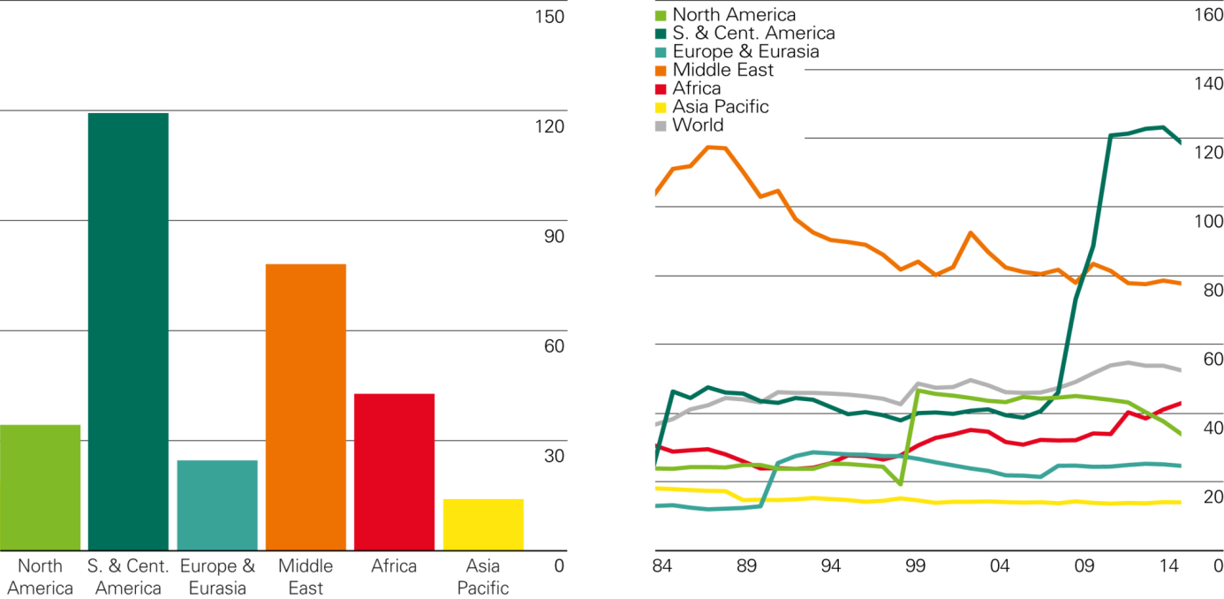

De totale bewezen reserve bedroeg 1700 miljard barrel voldoende voor een R/P-ratio van 52 jaar. De belangrijkste bijdrage vormt Saoedi Arabië en de sterkste afname vond in Rusland plaats. Spectaculair is de stijging in Midden en Zuid Amerika. OPEC behoudt de meerderheid met 71,6%. Wereldwijd namen in de afgelopen 10 jaar de bewezen reserves met 24% toe.

De ontwikkeling van de bewezen reserves voor de jaren 1994, 2004 en 2014 is als volgt in beeld gebracht:

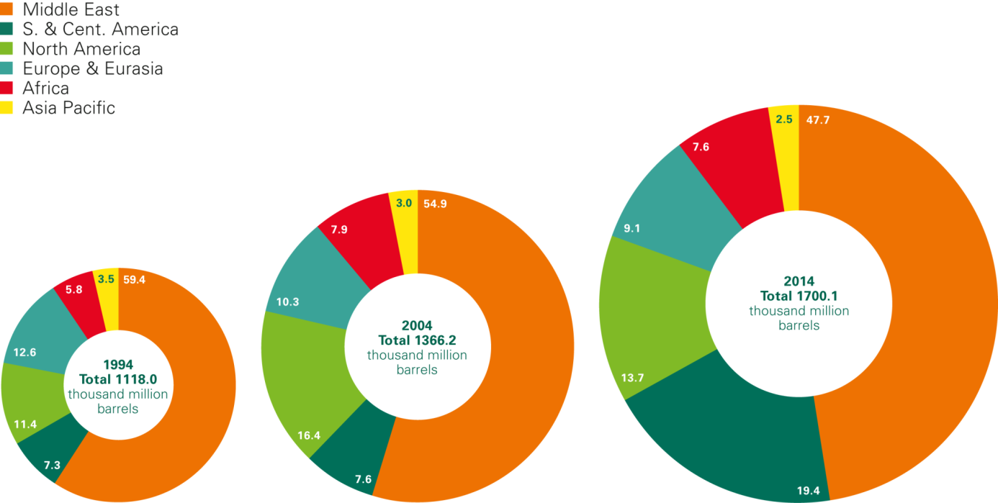

De groei aan bewezen reserves is na 1994 met 52% toegenomen.

#### Gas

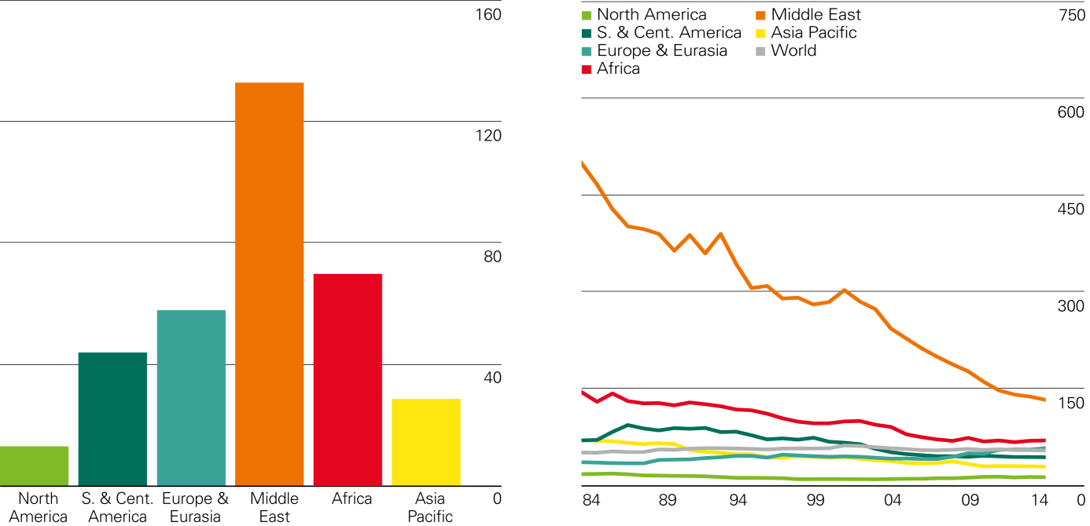

Ook hier geeft de verticale as de R/P ratio weer uitgedrukt in jaren.

De bewezen voorraden namen met 0,3% toe tot een R/P-ratio van 54 jaar. De groei kwam voornamelijk uit Rusland, Azerbeidzjan en de VS. Iran en Rusland hebben de grootste reserves.

.

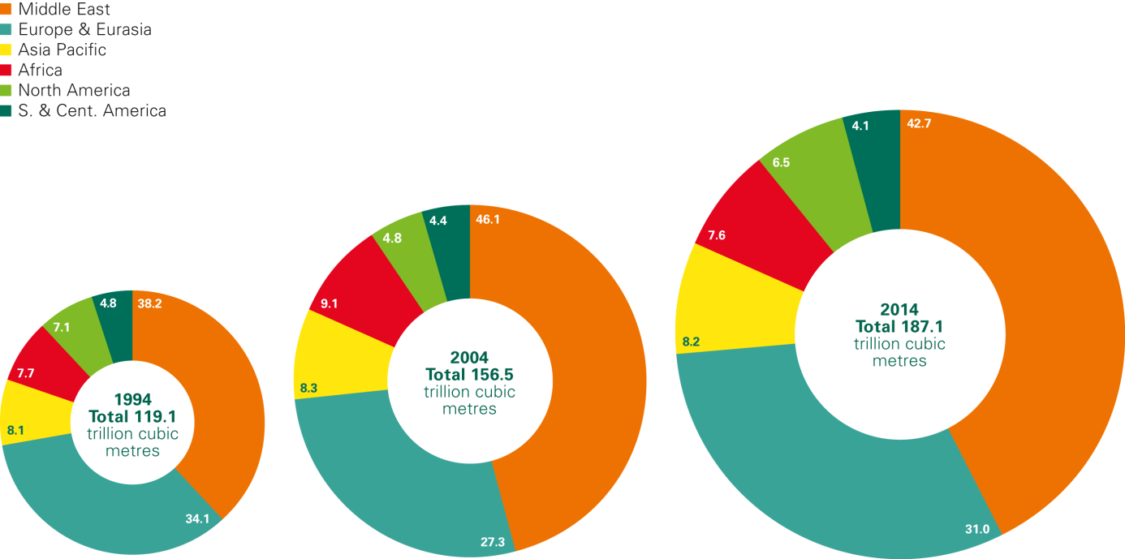

De bewezen reserves zijn na 1994 met 58% toegenomen.

#### Kolen

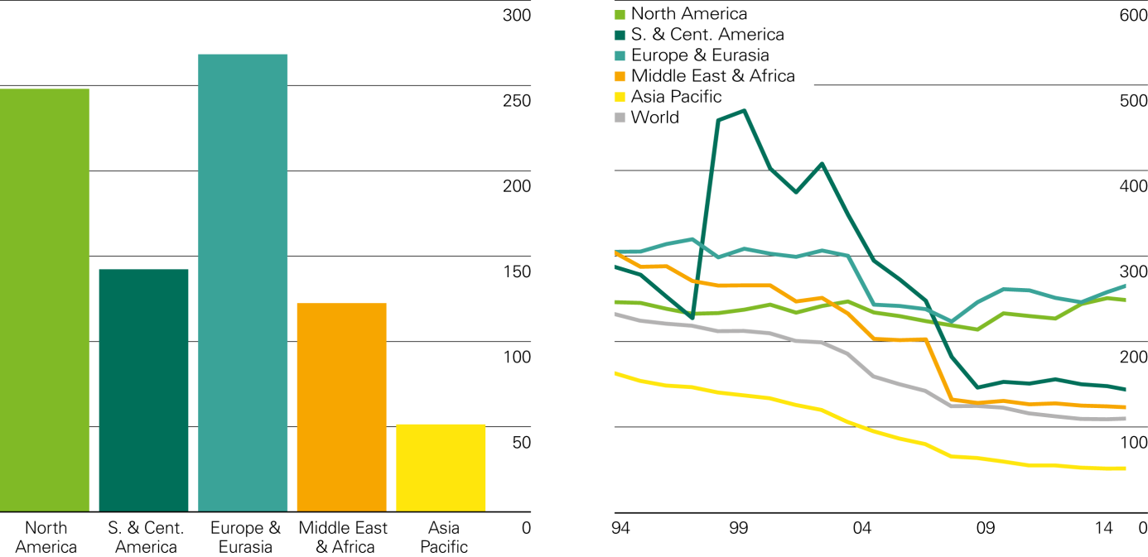

De bewezen reserves wereldwijd hebben een ratio van 120 jaar. Europa en Eurazië hebben de grootste reserves (R/P van 270 jaar; zie verticale schaal). De VS hebben een ratio van 250 jaar.

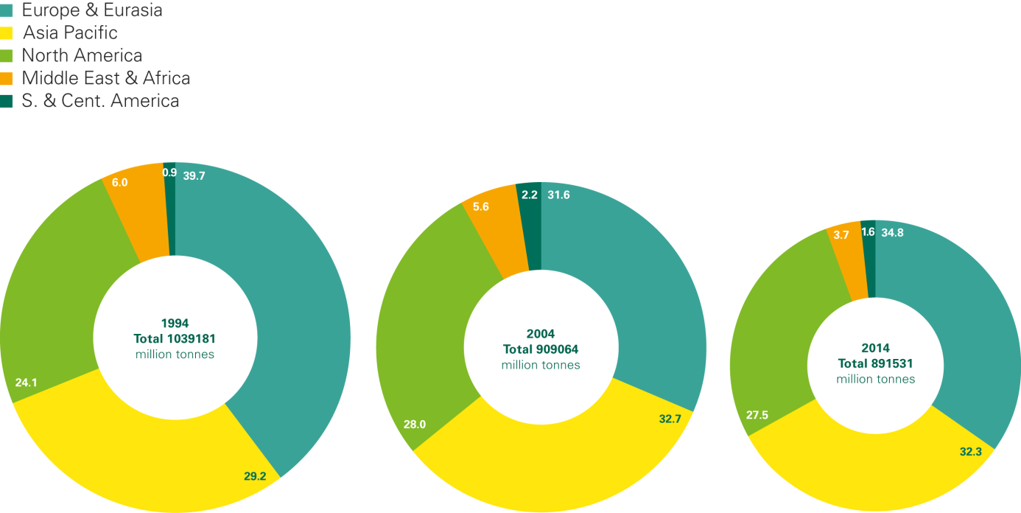

Het tonnage is sinds 1994 met ca. 12% afgenomen.

## Energieconsumptie en productie

### Economische ontwikkelingen en energievraag

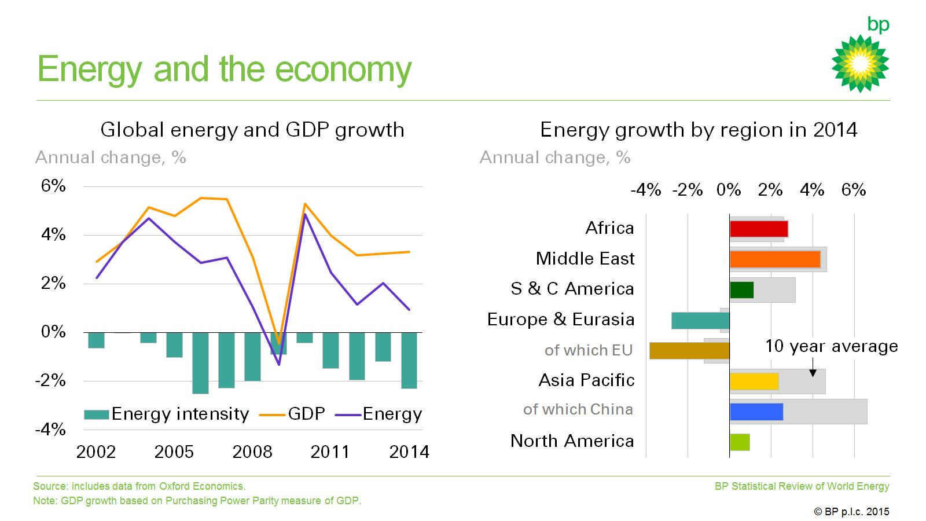

Energy intensity (EI) is een maat voor de energie-efficiëntie van een economie en wordt gerekend in energie per eenheid van BNP. Hoge EI betekent een hoge prijs of hoge kosten om energie om te zetten in eenheid van BNP. [[7]](#footnote-8)

De zwakke vraag naar energie in 2014 was voornamelijk beperkt tot China. Zoals uit de rechterhelft van de figuur blijkt, groeide de energieconsumptie in alle regio’s langzamer dan de recente gemiddelden met uitzondering van Afrika (2,8%) en de VS (0,9%). De vraag in de EU daalde met 3,9%.

### Consumptie en productie

De wereldconsumptie nam met 0,9% toe in 2014. Dit is beneden het 10-jaarsgemiddelde van 2,1%. Olie heeft nog steeds het grootste aandeel van de consumptie (32,6%) maar verloor voor het 15e achtereenvolgende jaar marktaandeel voornamelijk aan kolen en gas. China en India hadden de sterkste toename met respectievelijk 2,6 en 7,1%

De grafische weergave van de wereldconsumptie per energievorm is hieronder weergegeven.



Het gezamenlijk aandeel fossiele, kern- en hydro-energie bedraagt bijna 98% van de totale consumptie.

De regionale verdeling is als volgt (zie voor de uitleg van de kleuren de bovenstaande figuur):

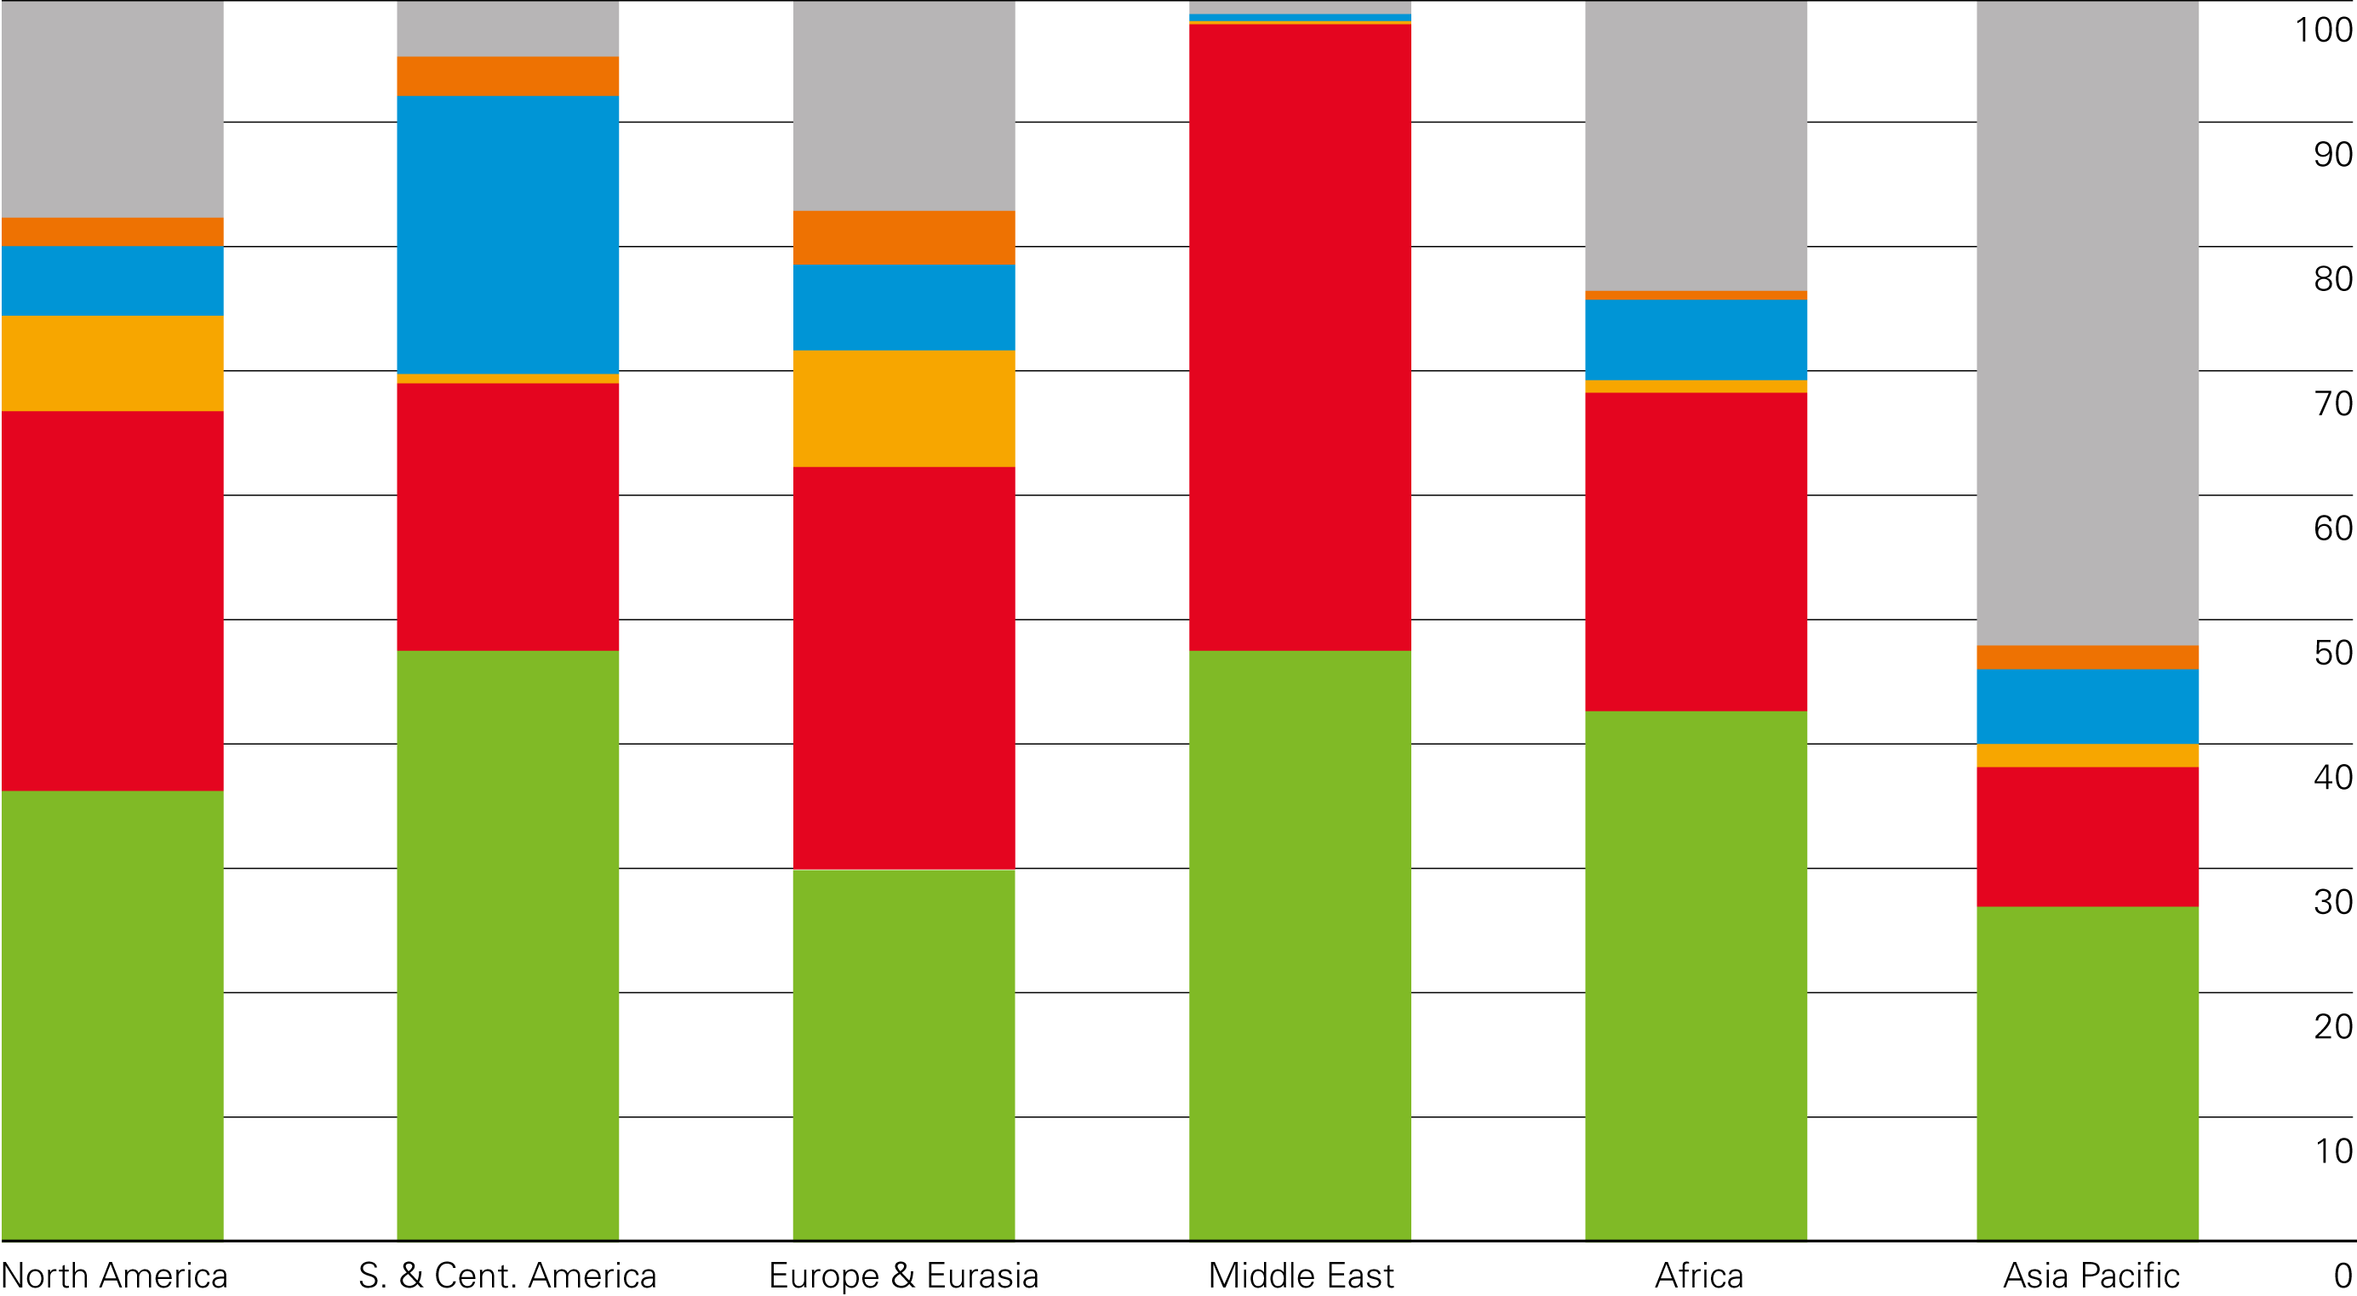

Hernieuwbare vormen van energie maken nog slechts een zeer gering deel uit van de energiemix. Ze komen voornamelijk voor in de ontwikkelde en opkomende landen. De ontwikkeling van de energiemix sinds 1965 en die van de energiebalans over de afgelopen 10 jaar laat zich als volgt weergeven:

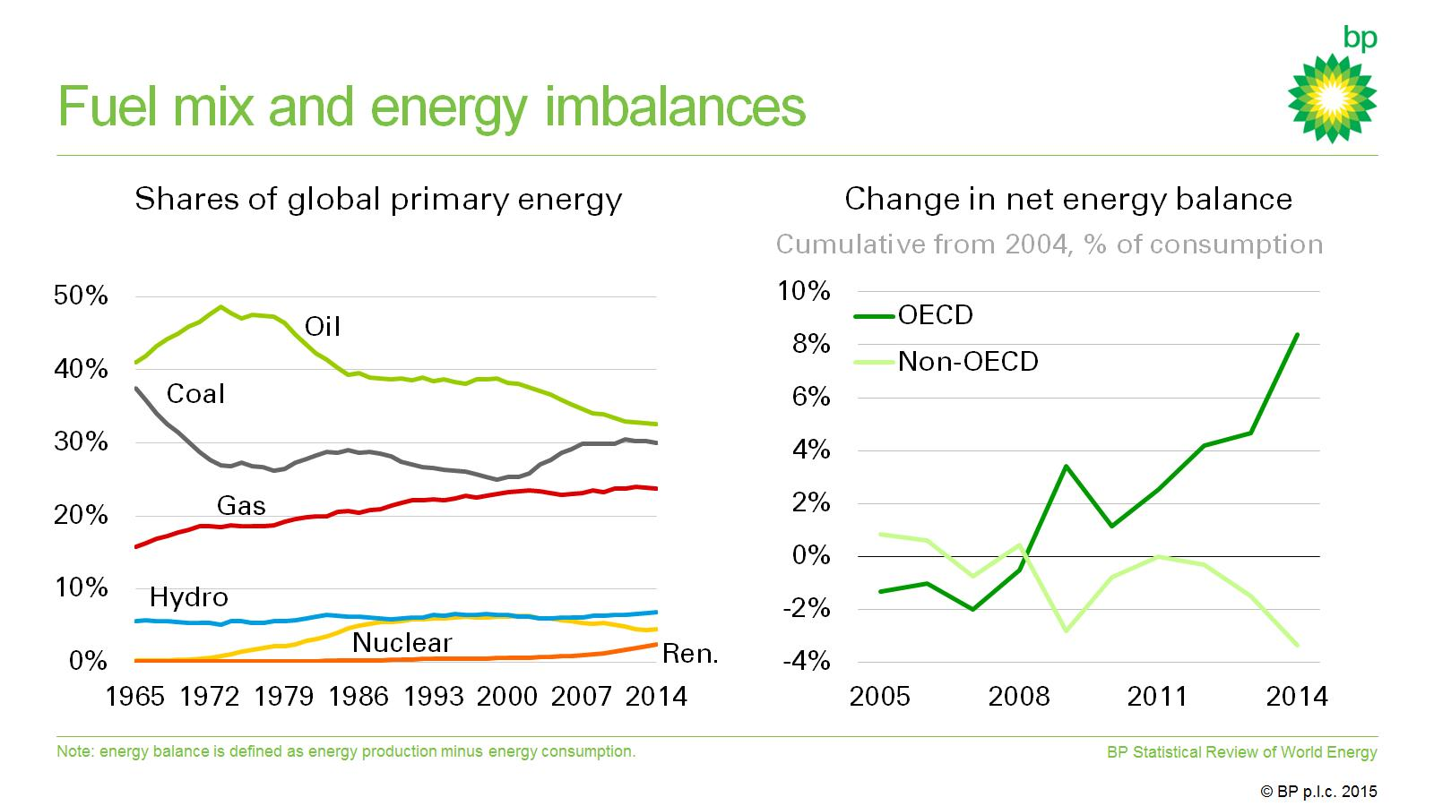

Bron figuur en tekst: presentatie jaarcijfers BP 2014 door Spencer Dale (Group chief economist)

Olie was met 0,8% de snelst groeiende fossiele brandstof sinds 1997, maar verloor voor het 15e achtereenvolgende jaar marktaandeel. Kolen en gas verloren eveneens marktaandeel beide met 0,4% elke. Niet fossiele energievormen beleefden een relatief record met 14% als volgt verdeeld: 6,8% voor hydro-energie, 4,4% kernenergie en 2,5% hernieuwbare energie. Energieproductie nam met 1,4% toe (2013 1,6%), maar dit was lager dan het 10-jaarsgemiddelde van 2,2%. Wel zijn er onderling grote verschillen. Olieproductie steeg sterk mede door schalieolie, terwijl die van kolen juist daalde.

Hoewel de ontwikkelingslanden vrijwel de gehele energievraagstijging voor hun rekening namen, nam de OESO het leeuwendeel van de energieproductiestijging voor zijn rekening. De energiebalans in de OESO verbeterde dan ook in de afgelopen 10 jaar, waar die van de overige landen verslechterde.

Overigens steeg de US-olieproductie naar 1,6 miljoen barrel per dag (Mb/d) in 2014, de grootste groei in de wereld en de eerste keer dat de productie boven de 1 Mb/d kwam in het 3e achtereenvolgende jaar. De olieproductie oversteeg hiermee de vorige peak oil.

De VS passeerde Saoedi Arabië en Rusland als grootste olieproducent.

Hierin spelen schalieolie en –gas een flinke rol zoals hieronder is weergegeven.



US-schaliegas steeg eveneens waardoor het aandeel in de groei van de wereldgasproductie 80% werd. Het US-schaliegas heeft in de afgelopen 10 jaar ongeveer 50% van de gasproductie voor zijn rekening genomen. Inmiddels is Rusland gepasseerd.

Hieronder volgen meer details per energiebron. [[8]](#footnote-9)

### Olie

De mondiale olieproductie oversteeg de consumptie met 2,1 Mb/d in 2014, zo stelde Spencer Dale bij de presentatie van de jaarcijfers 2014 van BP. Deze groei deed zich in niet-OPEC-landen voor. De OPEC-productie was vlak, waar de productie in de VS steeg naar 1,6 Mb/d. De consumptie in het Midden Oosten nam met 0,84 Mb/d toe. China zag een stijging die overigens wel onder het gemiddelde lag.

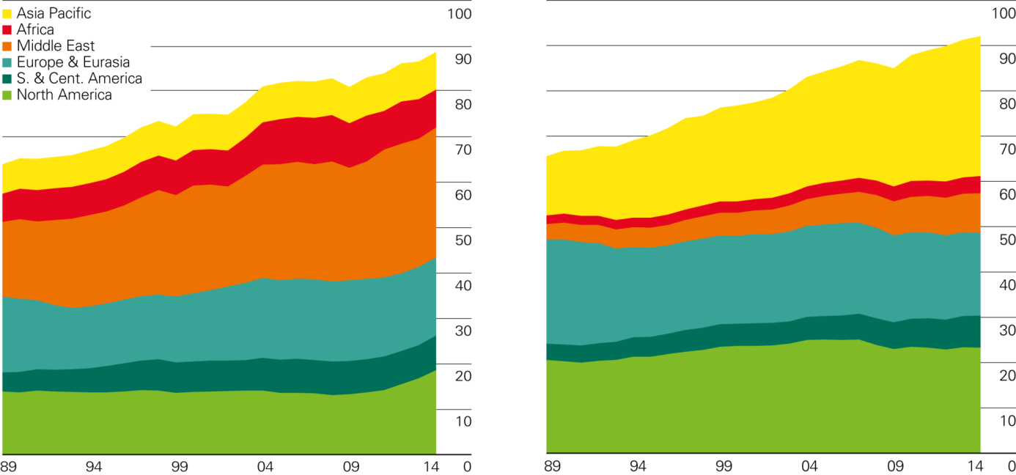

### Gas

De mondiale vraag naar gas was in 2014 met een groei van 0,4% zeer zwak, zo blijkt uit de presentatie van de jaarcijfers 2014 van BP. Dit is de zwakste sinds 20 jaar op de financiële crisis na. De productie nam toe met 1,6% zodat de prijzen daalden. De daling in de vraag werd in hoge mate door de EU gedragen waar de vraag met 12% zakte tot een niveau van rond 1995. De zeer milde winter droeg hier sterk aan bij. De gasproductie in de EU daalde met 10% tot het niveau van de 70’er jaren. De belangrijkste oorzaak van deze daling is het gevolg van de beslissing van de Nederlandse overheid om de productie uit het Groningse gasveld de beperken. De gasimport, voornamelijk per pijplijn uit Rusland, door de EU daalde overigens eveneens, namelijk met 9%. Ook in Azië, met name China daalde de vraag met 8,6%. De groei van LNG compenseerde ten dele de daling.

De grote uitzondering vormen de VS met een productiestijging van 6% (80% van de mondiale stijging), wat twee keer zo hoog is als het 10-jaarsgemiddelde. Deze stijging komt geheel voort uit de winning van schaliegas.

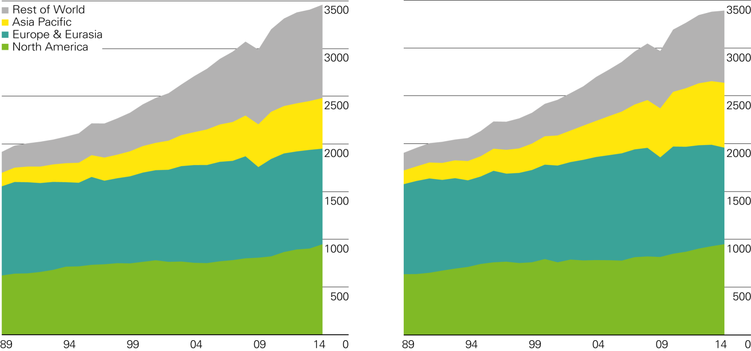

### Kolen

Lange tijd gold: China is kolen. In de eerste 10 jaar van deze eeuw waren kolen de snelst groeiende fossiele brandstof. Maar in 2014 werden kolen de langzaamst groeiende. De wereldvraag steeg met 0,4%, de langzaamste groei sinds het begin van de Aziatische crisis in 1988. De wereldconsumptie daalde met 0.7% waardoor de prijzen naar het niveau van 2010 zakten. De Chinese vraag steeg met 0,1% (2% in 2013) waarbij het gemiddelde van de afgelopen 10 jaar 6% was. De Chinese kolenproductie daalde met 2,6%.

Daarnaast spelen ook bezwaren tegen kolen een rol waardoor er in de zware industrie en de elektriciteitopwekking een heroverweging plaatsvond. Kolen verloren aldus marktaandeel aan met name waterkracht die met 15% groeide.

In India nam de consumptie toe met 11,1% en de productie met 6,4%. Dit kwam voornamelijk door de sterk stijgende behoefte aan elektriciteit.

P34_coal_production_Left_NV1a.eps

### Kernenergie

De mondiale elektriciteitopwekking uit kernenergie steeg in 2014 met 1,8%, wat beduidend meer is dan het 10-jaarsgemiddelde van 0,8%. Vooral de groei in Zuid Korea (12,7%) en China (13,2%) droegen hieraan bij. Bron: presentatie jaarcijfers 2014 van BP.

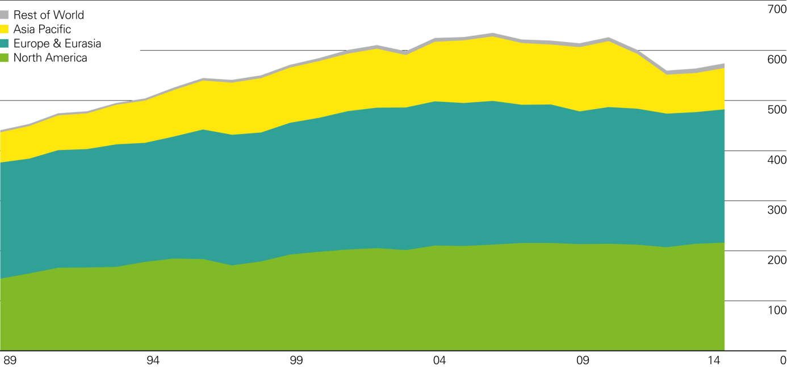

### Waterkracht

De mondiale productie steeg met 2%, maar bleef onder het 10-jaarsgemiddelde van 3,3%. De Chinese productie steeg met 15,7%. Droogte deed de productie in Brazilië met 5,5% dalen, en maar liefst -32% in Turkije en -3,7% in de VS.

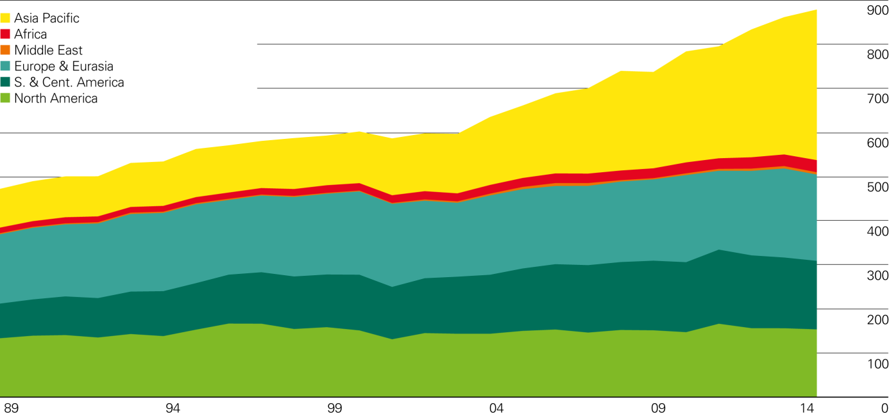

### Hernieuwbare energie

De groei van 12% van de elektriciteitproductie door hernieuwbaar ligt onder het 10-jaarsgemiddelde van 15,3% en is de traagste groei sinds 2003. Dit werd voornamelijk door windenergie (10,2%) veroorzaakt waar de groei de helft was van het 10-jaarsgemiddelde van 23,5%. De reden is o.a. de afbrokkelende publieke steun in de EU en de VS voor windturbines. Zonenergie groeide daarentegen met maar liefst 38,2%.

Ondanks deze cijfers neemt hernieuwbare energie amper 2,5% van de mondiaal geproduceerde primaire energie voor zijn rekening. Exemplarisch voor deze ontwikkeling is China. De groei van de totale primaire energie in dit land in de afgelopen 10 jaar bedroeg jaarlijks gemiddeld 140 miljoen ton olie-equivalent. De totale productie van wind- en zonenergie bleef hier wel erg ver bij achter en bedraagt niet meer dan 4% van de groei van primaire energie.

[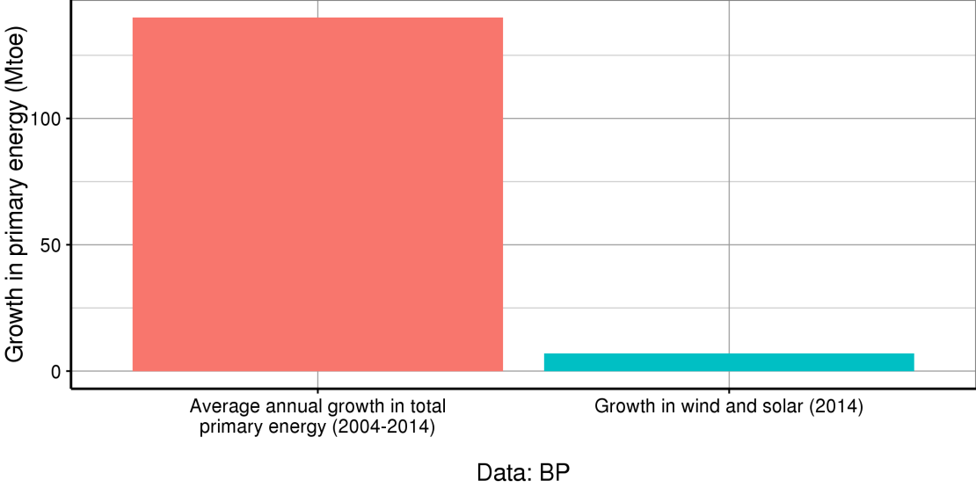](https://carboncounter.files.wordpress.com/2015/06/china_re3.png)

Wel is het zo dat hernieuwbare energie minder gevoelig is voor vraag en aanbod. De vraag is dan wel of dit niet het gevolg is van het ingrijpen met subsidies. Daarnaast is het zeer twijfelachtig of de opgewekte elektriciteit door bijvoorbeeld wind en zon wel aan de daadwerkelijke actuele vraag kan voldoen. Een productiecapaciteit van ca. 35% voor wind op zee en 25% voor wind op land wil immers niet zeggen dat op die momenten ook daadwerkelijk vraag is naar de opgewekte stroom.

Een overzicht van de ontwikkeling van hernieuwbare energie, hier zon, wind en biomassa, uitgedrukt in miljoen ton olie-equivalent (links) en procentueel aandeel in elektriciteitsopwekking (rechts) is hieronder in beeld gebracht. [[9]](#footnote-10)

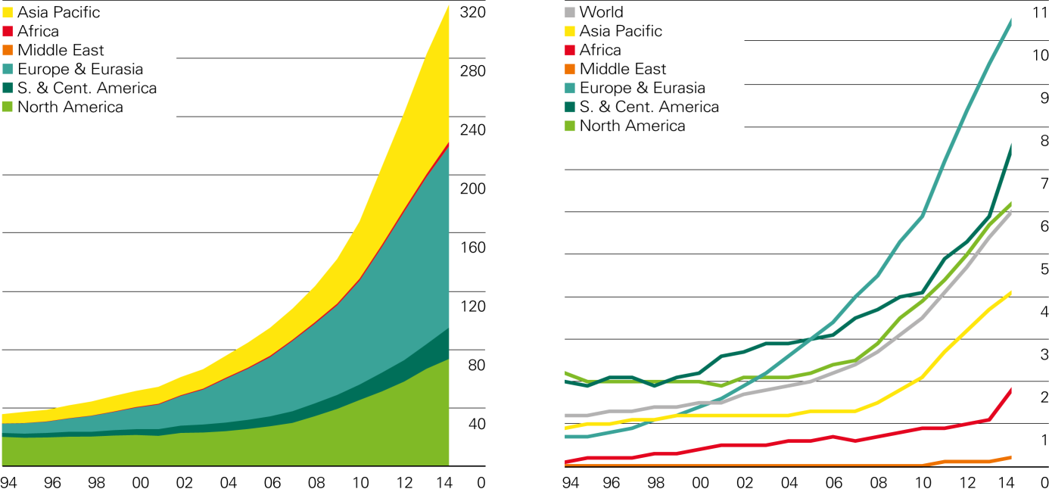

De linkerfiguur laat vooral in Europa de afgelopen tien jaar een steile stijging zien. Was in 1994 het aandeel van de totale primaire energieconsumptie 0,45%, in 2014 is deze 2,45% (BP statistical review Excel-sheet Consumption Primary Energy Consumption en Renewables consumption). Dit is nog altijd een zeer gering aandeel. Steeg in die 20 jaar de primaire energieconsumptie met 4.275 miljoen Mtoe (excl. hernieuwbare energie) is ruim 210 Mtoe per jaar, hernieuwbare energie nam toe met ruim 280 Mtoe is 14 Mtoe per jaar.

Het geïnstalleerde vermogen van wind en zon uitgedrukt in gigawatt en verdeeld per land, is hieronder weergegeven.

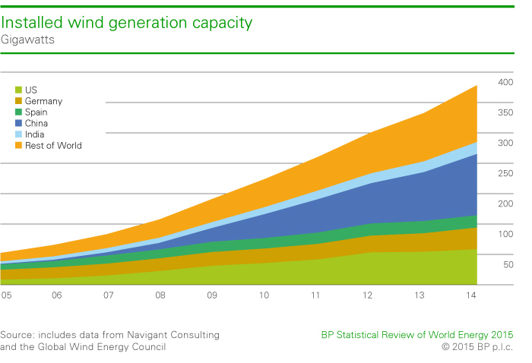

China en de ‘overige landen’ laten een relatief sterke groei zien. Ditzelfde geldt voor de installatie van zonenergie. Evenwel, vergeleken bij de groei van de overige energiebronnen is dit nog altijd zeer bescheiden. Zie hieronder.

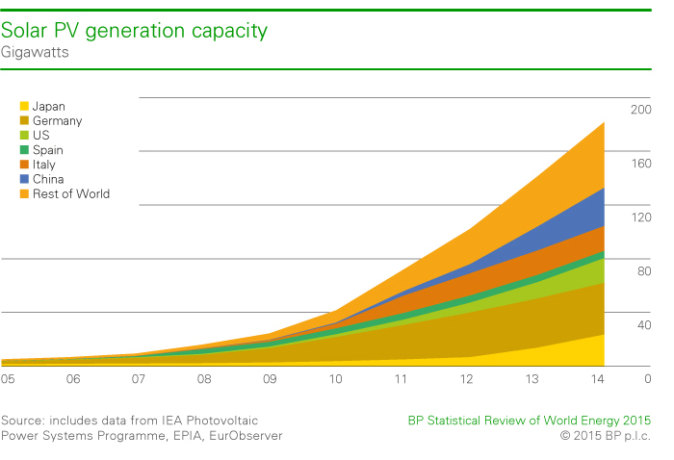

## Verdeling energiemix

In dit hoofdstuk is in cijfers de consumptie van primaire energie per bron in cijfers weergegeven waarbij hernieuwbaar verder in detail is weergegeven. [[10]](#footnote-11)

|  |  |  |  |  |  |  |  |
| --- | --- | --- | --- | --- | --- | --- | --- |
| Mondiale consumptie primair per energiebron | | | | |  |  |  |
| Mtoe | **Olie** | **Aardgas** | **Kolen** | **Kern** | **Hydro** | **Hernieuwbaar** | **Totaal** |
| 2014 | 4211,1 | 3065,5 | 3881,8 | 574,0 | 879,0 | 316,9 | **12928,4** |
| % van totaal | 32,57% | 23,71% | 30,03% | 4,44% | 6,80% | 2,45% |  |
| 2013 | 4179,1 | 3052,8 | 3867,0 | 563,7 | 861,6 | 283,0 | **12807,1** |
| % van totaal | 32,63% | 23,84% | 30,19% | 4,40% | 6,73% | 2,21% |  |

Er trad in 2014 een lichte daling op in het aandeel van de energieconsumptie uit olie, aardgas en kolen t.o.v. 2013. Het aandeel van niet fossiele brandstoffen steeg juist licht.

Wanneer hernieuwbare energie wordt uitgesplitst ontstaat, tezamen met hydro-energie, het volgende beeld:

|  |  |  |  |  |  |  |
| --- | --- | --- | --- | --- | --- | --- |
| Mondiale consumptie hernieuwbaar +hydro-energie per energiebron | | | | | | |
| Miljoen ton olie- equivalent | **Hydro** | **Biobrand-**  **stof\*** | **Geo-thermie**  **/biomass** | **Zon** | **Wind** | **Totaal** |
| 2014 | **879,6** | **70,8** | **115,1** | **42,1** | **159,8** | **1267,4** |
| Percentage totaal hernieuwbaar | **69,4%** | **5,6%** | **9,1%** | **3,3%** | **12,6%** |  |
| Percentage totaal primair | **6,8%** | **0,5%** | **0,9%** | **0,3%** | **1,2%** | **9,8%** |
| 2013 | **861,6** | **65,9** | **107,6** | **30,4** | **145,0** | **1210,5** |
| Percentage totaal hernieuwbaar | **71,2%** | **5,4%** | **8,9%** | **2,5%** | **12,0%** |  |
| Percentage totaal primair | **6,7%** | **0,5%** | **0,8%** | **0,2%** | **1,1%** | **9,5%** |

\* Consumptie is in de olieconsumptie inbegrepen.

Het leeuwendeel komt voor rekening van hydro-energie (bijna 70%). De tweede plaats wordt door wind (12,6%) ingenomen.

### Ontwikkelingen sinds 2006

Tien jaar geleden begonnen ontwikkelingslanden, non-OECD, aan een sterke economische groei. Het acroniem BRIC ontstond als afkorting van Brazilië, Rusland, India en China. De wereldenergievraag werd gedomineerd door de non-OECD-landen en oversteeg die van de OECD. China haalde achtereenvolgens Europa in, daarna de VS en in 2010 ten slotte geheel Noord Amerika. De energieprijzen begonnen te stijgen, maar werden gevolgd door een forse daling van vooral de olieprijzen. Dit laatste als gevolg van economische recessie en een sterke productietoename door Saoedi Arabië alsmede door de schaliegas- en olierevolutie in de VS.

|  |  |  |  |  |  |  |  |  |  |  |  |  |  |  |  |  |  |  |  |  |  |
| --- | --- | --- | --- | --- | --- | --- | --- | --- | --- | --- | --- | --- | --- | --- | --- | --- | --- | --- | --- | --- | --- |
| Consumptie | |  | |  | |  | |  | |  | |  | |  | |  | |  | |  | |
| Mtoe | 2006 | | 2007 | | 2008 | | 2009 | | 2010 | | 2011 | | 2012 | 2013 | 2014 | | t.o.v 2013 | |  | |
| Wereld | 11233,7 | | 11580,6 | | 11732,9 | | 11547,5 | | 12110,8 | | 12408,3 | | 12586,1 | 12807,1 | 12928,4 | | 0,9% | |  | |
| OECD | 5699,5 | | 5734,1 | | 5674,5 | | 5402,1 | | 5607,3 | | 5547,5 | | 5493,8 | 5548,5 | 5498,8 | | -0,9% | |  | |
| Non OECD | 5534,2 | | 5846,5 | | 6058,3 | | 6145,4 | | 6503,5 | | 6860,8 | | 7092,3 | 7258,7 | 7429,6 | | 2,4% | |  | |
| EU | 1833,8 | | 1807,6 | | 1797,4 | | 1693,7 | | 1757,2 | | 1697,2 | | 1689,2 | 1675,9 | 1611,4 | | -3,9% | |  | |
| Nederland | 95,4 | | 95,2 | | 93,2 | | 91,8 | | 96,1 | | 91,5 | | 88,4 | 86,4 | 81,1 | | -6,1% | |  | |
| Duitsland | 340,7 | | 325,6 | | 326,9 | | 307,8 | | 323,0 | | 309,8 | | 317,5 | 325,8 | 311,0 | | -4,5% | |  | |

De wereldconsumptie steeg in 2014 met slechts 0,9% (1,8% in 2013) en onder het 10-jaargemiddelde van 2,1%. De belangrijkste groei vond plaats in de non-OECD-landen. In de overige landen was sprake van afname in consumptie. Deze ontwikkeling heeft mede tot gevolg gehad dat de CO2-emissie wereldwijd met slechts 0,5% steeg, de laagste sinds 1988.

## Elektriciteitopwekking

|  |  |  |  |  |  |  |  |  |  |  |
| --- | --- | --- | --- | --- | --- | --- | --- | --- | --- | --- |
| Elektriciteitopwekking | | |  |  |  |  |  |  |  |  |
| TWh | 2006 | 2007 | 2008 | 2009 | 2010 | 2011 | 2012 | 2013 | 2014 | t.o.v. 2013 |
| Wereld | 19032,4 | 19926,9 | 20308,6 | 20131,7 | 21425,5 | 22100,6 | 22630,4 | 23184,0 | 23536,5 | 1,5% |
| OECD | 10692,2 | 10919,1 | 10912,9 | 10476,6 | 10903,1 | 10835,4 | 10862,2 | 10806,1 | 10714,8 | -0,8% |
| Non-OECD | 8340,1 | 9007,8 | 9395,7 | 9655,0 | 10522,4 | 11265,2 | 11768,2 | 12377,9 | 12821,7 | 3,6% |
| EU | 3376,5 | 3392,2 | 3382,9 | 3233,0 | 3371,8 | 3303,5 | 3298,4 | 3264,4 | 3166,0 | -3,0% |
| Nederland | 98,8 | 105,2 | 108,2 | 113,5 | 118,1 | 113,0 | 102,5 | 100,9 | 102,5 | 1,6% |
| Duitsland | 636,9 | 637,2 | 637,1 | 592,4 | 628,6 | 613,1 | 630,1 | 633,2 | 614,0 | -3,0% |

De hierboven beschreven verschillen wat energieconsumptie betreft tussen de non-OECD en de rest van wereld weerspiegelen zich ook in deze cijfers. Wel zijn er binnen de EU soms flinke verschillen. Zo was de productiestijging in 2014 in Noorwegen 6%, Bulgarije 7,2% en Roemenië 7,1%. De Griekse productie daalde met 11%. De Duitse daling met 3% volgt precies die van de EU als geheel.

|  |  |  |  |  |  |  |  |  |  |
| --- | --- | --- | --- | --- | --- | --- | --- | --- | --- |
| Mondiale elektriciteitconsumptie in TWh per non fossiel | | | | | |  |  |  |  |
| TWh | **2006** | **2007** | **2008** | **2009** | **2010** | **2011** | **2012** | **2013** | **2014** |
| Nucleair | 2805,8 | 2747,7 | 2737,5 | 2713,6 | 2767,3 | 2654,7 | 2473,4 | 2491,1 | 2536,8 |
| % | 44,7% | 43,5% | 41,8% | 41,1% | 39,7% | 37,5% | 34,2% | 33,0% | 32,4% |
| hydro | 3044,9 | 3095,4 | 3269,8 | 3258,7 | 3464,3 | 3515,5 | 3685,3 | 3807,6 | 3884,6 |
| % | 48,6% | 49,0% | 49,9% | 49,4% | 49,7% | 49,7% | 51,0% | 50,4% | 49,7% |
| Zon | 5,0 | 6,8 | 11,4 | 19,3 | 31,4 | 60,6 | 96,7 | 134,5 | 185,9 |
| % | 0,1% | 0,1% | 0,2% | 0,3% | 0,5% | 0,9% | 1,3% | 1,8% | 2,4% |
| Wind | 133,1 | 170,6 | 219,2 | 277,8 | 343,3 | 436,5 | 525,1 | 640,7 | 706,2 |
| % | 2,1% | 2,7% | 3,3% | 4,2% | 4,9% | 6,2% | 7,3% | 8,5% | 9,0% |
| Geo/Biomassa | 282,6 | 300,8 | 315,5 | 331,1 | 367,6 | 411,5 | 451,4 | 475,4 | 508,5 |
| % | 4,5% | 4,8% | 4,8% | 5,0% | 5,3% | 5,8% | 6,2% | 6,3% | 6,5% |
| Totaal TWh | **6271,4** | **6321,3** | **6553,4** | **6600,5** | **6973,9** | **7078,8** | **7231,9** | **7549,3** | **7822,0** |

Wat betreft de elektriciteitsconsumptie uit non-fossiele energie komt 82,1% voor rekening van kern- en hydro-energie. Wel neemt dit aandeel in de totale niet fossiele stroomopwekking gestaag af ten gunste van de overige niet fossiele opwekkingsvormen. Van de overige vormen neemt wind 9% voor zijn rekening. De groei van wind is in 2014 afgevlakt. Binnen de totale energieconsumptie is het aandeel van kern- en hydro-energie in 2013 licht toegenomen.



Weinigen realiseren zich dat sinds de 90’er jaren van de vorige eeuw het aandeel niet-fossiel in de totale stroomproductie steeds verder daalde. Dit is te zien in het linkerdeel van bovenstaande afbeelding. (RHS: renewable hydrocarbon share) Dit kwam doordat het aandeel hernieuwbaar, althans wind, zon en biomassa, te gering was om invloed te hebben, en doordat hydro-energie en kernenergie achter bleven. Kernenergie nam met 1,8% toe. Hydro-energie nam met 2% toe, iets onder het 10-jaarsgemiddelde, mede vanwege droogte in Brazilië. Hernieuwbaar steeg met 12%. In China was de toename 15%, ongeveer een derde van het 10-jaarsgemiddelde. Wind steeg met 10,2% ongeveer de helft van het 10-jaarsgemiddelde.

### Projectie voor 2040 elektriciteitsproductie

Het EIA (Energy Information Administration ) heeft onderstaande prognose voor 2040 afgegeven van de groei van de bronnen voor elektriciteitproductie.



Met deze projectie geeft het IEA aan dat de rol van fossiele en, in mindere mate ook kernbrandstof en waterkracht, zal domineren in de komende 25 jaar. Met name verwacht men dat gas en kolen spectaculair zullen groeien.

## CO2 - emissie

In onderstaande tabel zijn de CO2- emissies vanaf 2006 t/m 2014 weergegeven.

|  |  |  |  |  |  |  |  |  |  |  |
| --- | --- | --- | --- | --- | --- | --- | --- | --- | --- | --- |
| CO2-emissie | | |  |  |  |  |  |  |  |  |
| Miljoen ton | 2006 | 2007 | 2008 | 2009 | 2010 | 2011 | 2012 | 2013 | 2014 | t.o.v. 2013 |
| Wereld | 31187,4 | 32306,9 | 32597,2 | 32003,7 | 33470,8 | 34413,1 | 34818,7 | 35311,8 | 35498,7 | 0,5% |
| OECD | 14811,3 | 14948,3 | 14678,2 | 13743,1 | 14263,6 | 14084,3 | 13910,2 | 13973,2 | 13770,5 | -1,5% |
| Non-OECD | 16376,1 | 17358,6 | 17919,0 | 18260,6 | 19207,2 | 20328,9 | 20908,4 | 21338,6 | 21728,2 | 1,8% |
| EU | 4571,1 | 4514,7 | 4424,0 | 4098,8 | 4208,1 | 4071,4 | 4013,3 | 3915,9 | 3705,0 | -5,4% |
| Nederland | 267,1 | 267,5 | 258,7 | 252,7 | 263,0 | 251,5 | 243,7 | 237,8 | 225,2 | -5,3% |
| Duitsland | 898,4 | 863,9 | 853,9 | 798,5 | 835,4 | 811,4 | 826,5 | 846,0 | 798,6 | -5,6% |

Duidelijk is te zien dat ondanks de procentueel flinke emissiedaling in de EU, en in mindere mate de OECD (OESO), de mondiale emissie gestaag blijft stijgen. Hierbij moet wel worden aangetekend dat de vermeden CO2 –emissie door bijvoorbeeld windturbines en zonnepanelen geheel of gedeeltelijk door de emissie uit back-up fossiel gestookte centrales gecompenseerd wordt en mogelijk zelfs overgecompenseerd. Dit fenomeen is niet meegerekend in deze cijfers. Ook de handel in emissierechten speelt een duidelijke rol: wat hier wordt bespaard, wordt elders uitgestoten. Dit is in de cijfers niet meegenomen waardoor deze veel lager zullen uitkomen. [[11]](#footnote-12)

De groei van emissies met 0,5% in 2014 is de laagste sinds 15 jaar. In de presentatie van de jaarcijfers van BP[[12]](#footnote-13) werd gesteld dat een kwart van deze vertraagde toename verklaard kan worden uit de zwakkere economische groei t.o.v. het 10-jaarsgemiddelde. De belangrijkste bijdrage, zeker de helft, wordt verklaard uit de sterke verbetering van de energie-intensiteit. De veranderende Chinese economie en de milde winter in Europa worden gezien als oorzaken van dit laatste. Verder worden het afgenomen kolenverbruik en de veranderende energiemix als verklarende factoren van de resterende 25% gezien. Zie ook [[13]](#footnote-14)

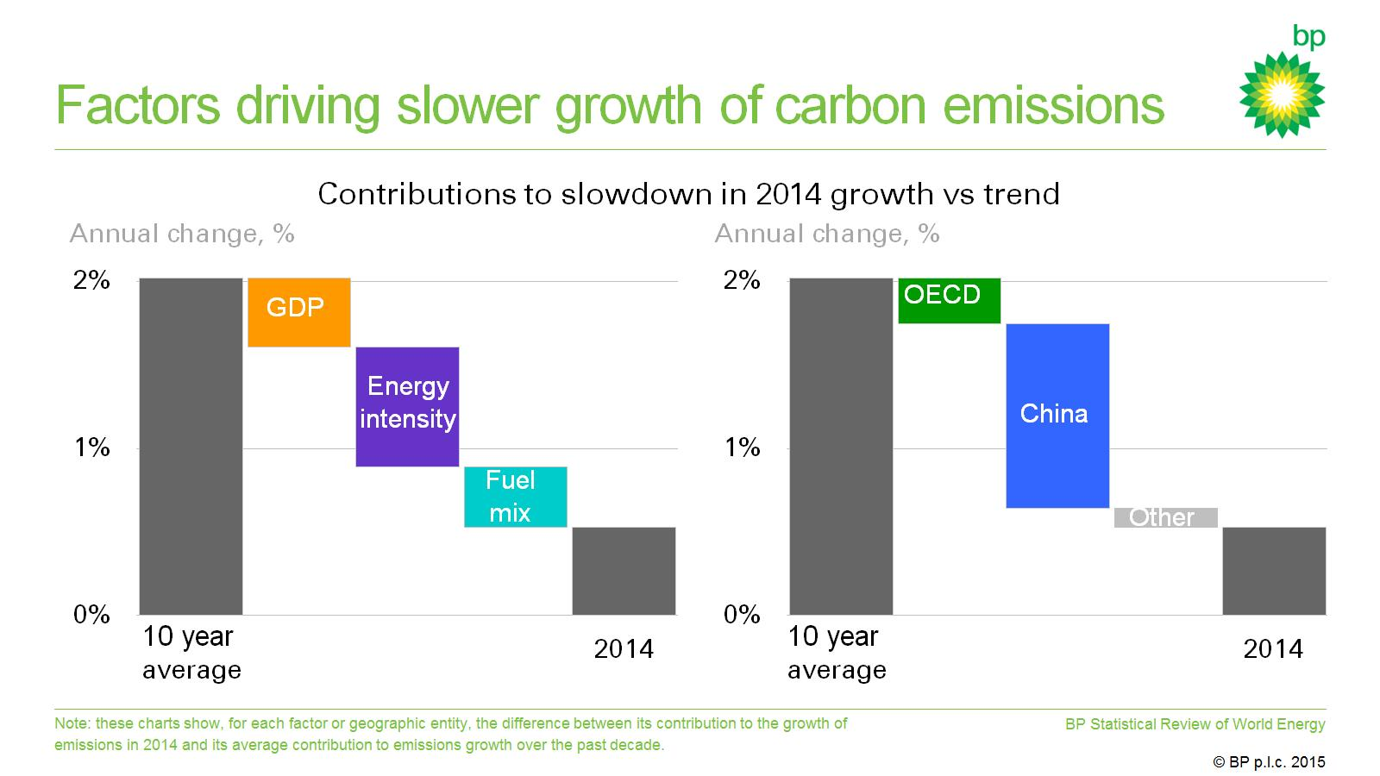

## Projectie tot 2035

Het algemene beeld dat onderstaande projecties van BP scheppen, is een stijgende energieconsumptie, met name in de non-OECD-landen, en dat de rol van fossiele brandstoffen dominant blijft. Met name aardgas en schaliegas nemen toe. [[14]](#footnote-15)

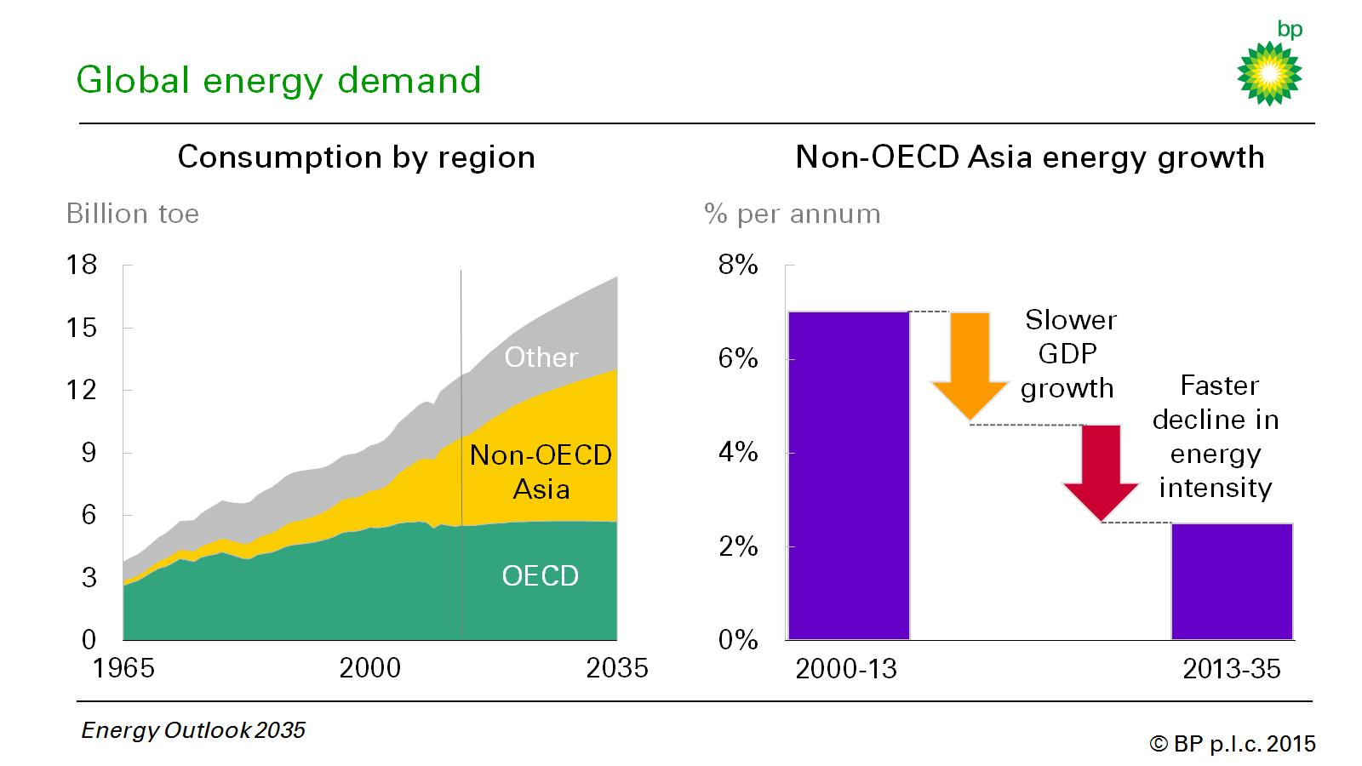

Voor de non-OECD-landen van Azië is de verwachting dat de jaarlijkse energieconsumptiegroei zal afremmen door lagere economische groei en afname van energie-intensiteit. Bij de conventionele brandstoffen voegen zich hernieuwbare energiebronnen, schaliegas, schalieolie, teerzand en biobrandstof. Met name schaliegas neemt een hoge vlucht, zoals eerder is besproken. De mondiale vraag naar energie stijgt veel sneller dan die uit wind, zon en biomassa reden om uit te zien naar andere energiebronnen met gunstiger vermogensdichtheid, beschikbaarheid en opwekkingskosten.

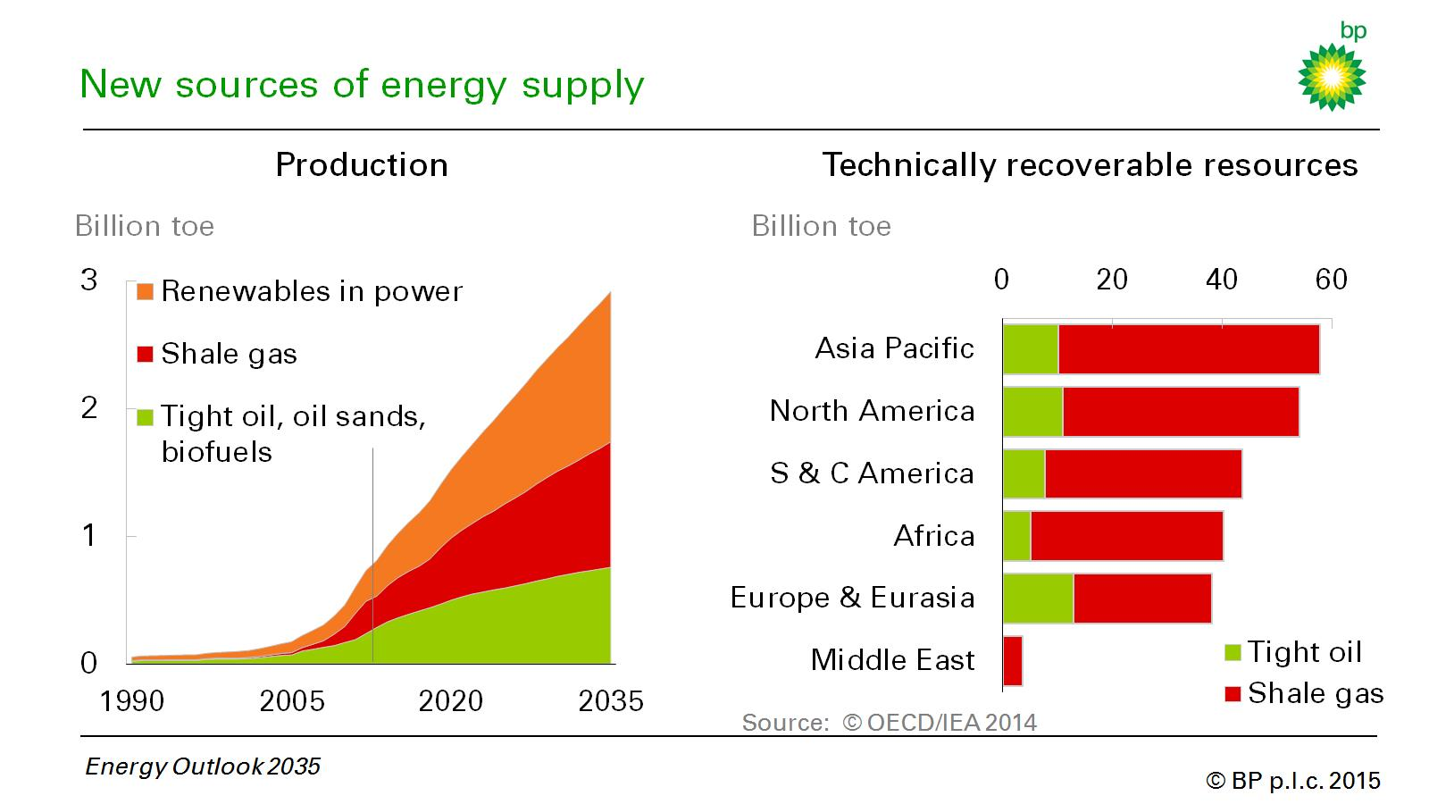

In de onderstaande projectie blijven de fossiele brandstoffen de energiemix domineren. Hoewel de relatieve groei van hernieuwbare energie (inclusief biobrandstoffen jaarlijks fors lijkt, blijft de rol ervan binnen de energiemix bescheiden. Ook voor hydro- en kernenergie is een relatief bescheiden rol weggelegd.



Wat betreft stroomproductie blijven gas en kolen het beeld bepalen van de totale primaire energie, 40% nu en 45% in 2035. Hernieuwbaar toont een stijging, terwijl olie vrijwel geheel verdwijnt als primaire bron van stroomproductie.

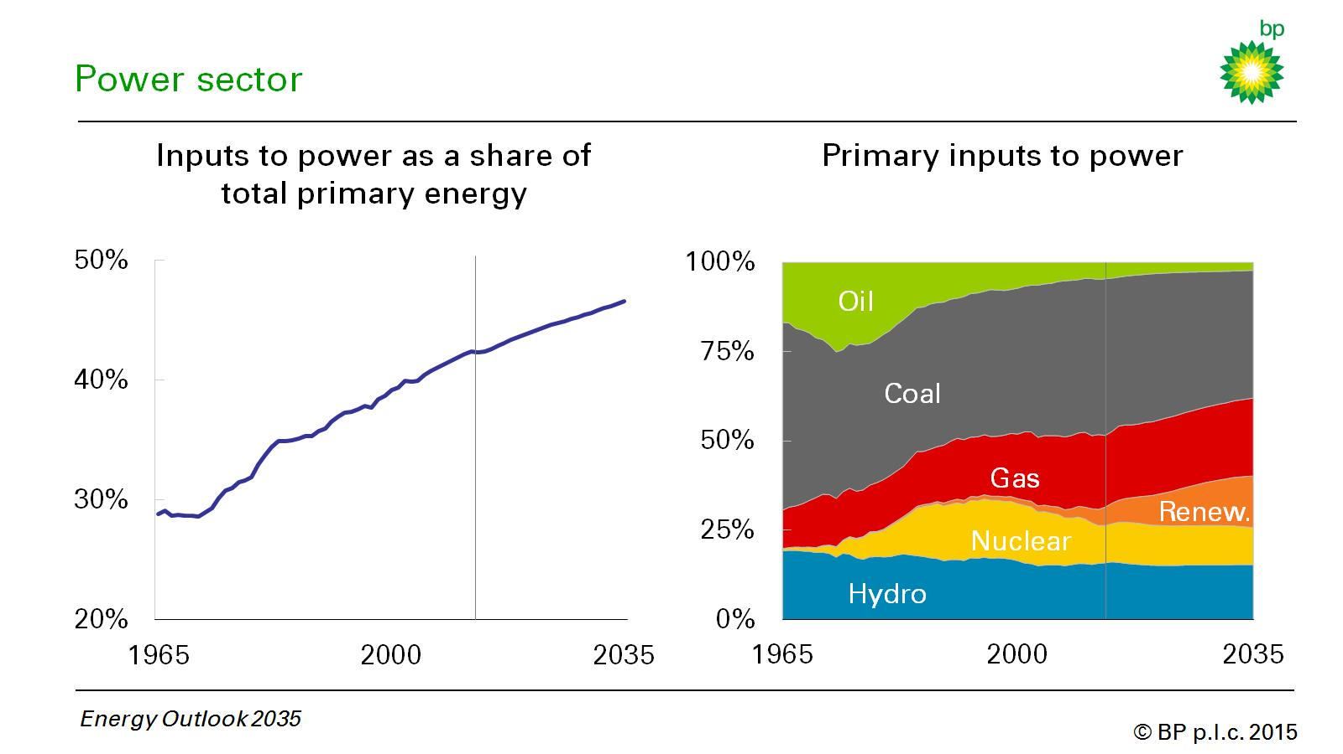

Voor wat het aandeel van hernieuwbare energie in de elektricoteitproductie betreft, heeft de EU de meest ambitieuze plannen. Een stijging van ca. 12% nu naar 32% in 2035. In absolute termen projecteert China de hoogste groei met 1.000 TWh in 2035.

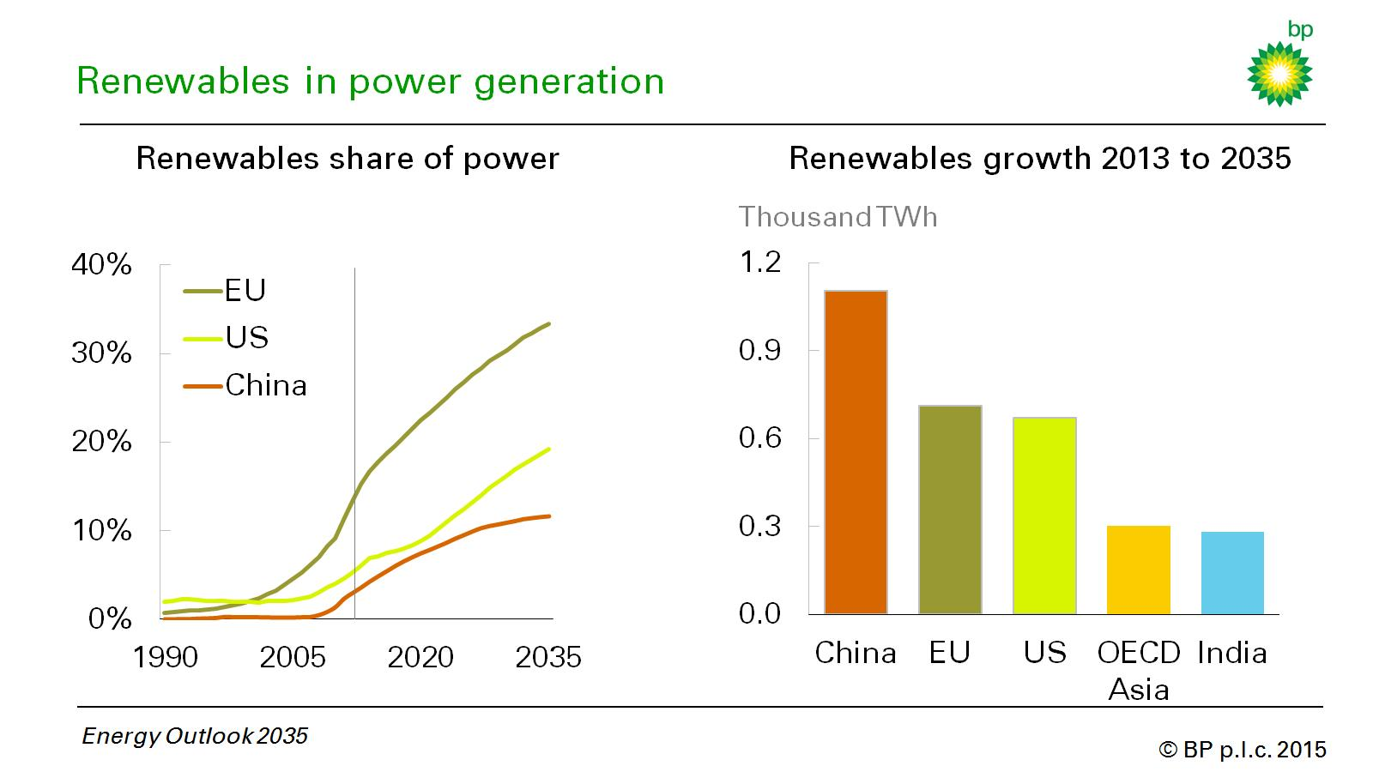

Het effect van vervanging van fossiele brandstoffen door CO2-vrije energiebronnen (hernieuwbaar, hydro en kern), namelijk vermindering van CO2 is vervat in onderstaande projecties.



Deze projectie gaat uit van een gestage stijging van CO2-emissie. Het doel dat breed wordt nagestreefd is echter een sterke terugdringing van CO2-emissie o.a. door vervanging van fossiele brandstoffen door CO2-vrije brandstoffen. Dit omdat CO2-emissie breed gezien wordt als de dominante oorzaak van een catastrofale opwarming in de nabije toekomst. Onderstaand overzicht geeft een aantal mogelijkheden waarbij het grootste effect aan hernieuwbare energie wordt toegeschreven (11%) gevolgd door kernenergie (6%). 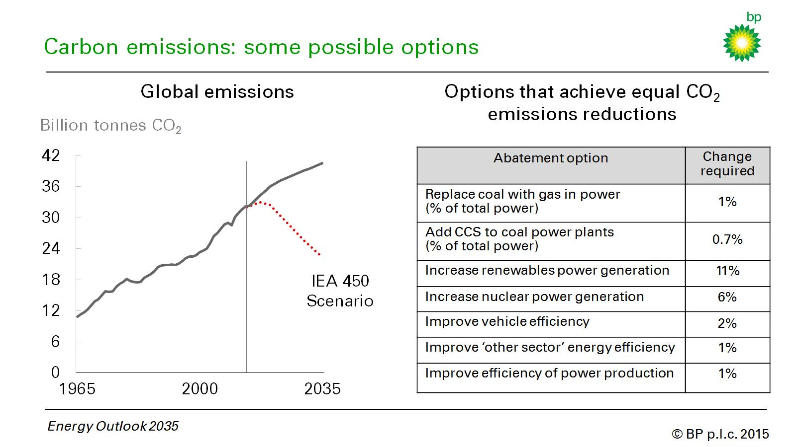

De opties rechts in de figuur zijn theoretisch nodig om de CO2 –emissie op hetzelfde niveau als dat van dit moment te houden. Zo moet bijvoorbeeld 1% van de kolencentrales vervangen worden door gascentrales.

Voor de volledigheid is het wel interessant om de verschillen in opwekkingskosten weer te geven van de verschillende energiebronnen. Onderstaand kostenoverzicht van energievormen bij elektriciteitopwekking weerspiegelt de verschillen in vermogensdichtheid van de betreffende energievormen.



Bron: [[15]](#footnote-16) (Kern: door veiligheidsaanpassingen zijn de prijzen tijdelijk hoger)

De noodzaak van blijvende subsidie voor hernieuwbare energie, gegeven de ongunstige vermogensdichtheid, zal een niet te negeren rol spelen naarmate het aandeel hernieuwbaar in de energiemix toeneemt. Hydro-energie zal beperkt blijven door natuurlijke omstandigheden en negatieve maatschappelijke en ecologische aspecten zoals verlies van biodiversiteit en gedwongen verhuizingen van bevolkingsgroepen.

## Een genuanceerd beeld

Alle hierboven besproken energievormen vertellen een eigen verhaal. Ze hebben elk eigen voor- en nadelen, en toepassingsmogelijkheden. Teneinde een goede balans te behouden tussen met name de voor- en nadelen, is het van belang de effecten op de welvaart, het milieu en de maatschappij te bezien van de energiebronnen die na 1700 hun intrede deden. Welvaart, milieu en maatschappij zijn de drie pijlers van duurzaamheid conform de VN-definitie, beter bekend als het rapport van Brundtland.

De vraag dringt zich op in hoeverre er een onbalans is ontstaan in de perceptie en acceptatie van enerzijds de traditionele en anderzijds de hernieuwbare energiebronnen. Bovendien heeft de reputatie van fossiele brandstoffen een negatieve, weinig genuanceerde, connotatie gekregen. Milieuproblemen in vooral de 60’er en 70’er jaren en gezondheidsproblemen droegen mede aan dit beeld bij. En bovenop dit alles is er de hypothese dat door menselijke CO2-emissie bij verbranding van fossiele brandstoffen een catastrofale opwarming van het klimaat zou ontstaan. Over weinig hypotheses bestaat zo veel verdeeldheid en wetenschappelijke onzekerheid als over deze zogenoemde AGW-hypothese (Anthropogenic Global Warming; door de mens veroorzaakte catastrofale opwarming)

Het is in het belang van de komende generaties i.c. het voortbestaan van onze samenleving om een evenwichtige afweging van de kosten en de voor- en nadelen bij de te kiezen energiemix te maken. Dit naast het ruime faciliteiten geven aan nieuw te ontwikkelen energiebronnen die wel voldoen aan de eisen van duurzaamheid. Hernieuwbare energiebronnen vormen hier slechts een beperkt aspect van.

Het onderstaande tracht, niet uitputtend, een genuanceerd beeld te geven.

Het valt op dat na het begin van de Industriële Revolutie de levensverwachting en de welvaart spectaculair zijn toegenomen. Het valt moeilijk te ontkennen dat dit mede het gevolg is van de economische transitie die de Industriële Revolutie teweeg bracht. Dergelijke sprongen voorwaarts zijn bekend in de hele menselijke geschiedenis zoals bijvoorbeeld de uitvinding van het vuur, toepassing van trekdieren, de water- en windmolen et cetera. Welvaart en mechanisatie, en daarmee, afname van roofbouw op de mens droegen bij tot hogere landbouwproductiviteit en daarmee tot beschikbaarheid van betaalbare voeding. Toegang tot betaalbare energie blijft de sleutel tot meer welvaart.

### Luchtvervuiling

Illustratief is het sterftecijfer in Ontwikkelingslanden door koken op hout binnenshuis [[16]](#footnote-17) [[17]](#footnote-18):

Ruim 4 miljoen mensen per jaar sterven voortijdig aan de gevolgen van luchtvervuiling door koken en stoken met hout binnenshuis, zo blijkt uit genoemde bronnen. Onder hen sterven:

* 12% door longontsteking
* 34% door een beroerte
* 26% door hartaandoeningen
* 22% door chronic obstructive pulmonary disease (COPD), en
* 6% door longkanker.

Dergelijke omstandigheden heersten ook in de Europese steden van vóór de Industriële Revolutie en door het grootschalige gebruik van steenkolen tijdens de Industriële Revolutie. Door effectieve maatregelen onderging de luchtvervuiling een spectaculaire daling die thans zelfs lager ligt dan voor het begin van de Industriële Revolutie. De Ontwikkelingslanden zijn nog niet zo ver in dit traject dat ook wel als een milieueconomische afgeleide van de Kuznet Curve [[18]](#footnote-19) wordt beschouwd. Deze curve werd ontwikkeld door de economen [Gene Grossman](https://nl.wikipedia.org/w/index.php?title=Gene_Grossman&action=edit&redlink=1) en [Alan B. Krueger](https://nl.wikipedia.org/w/index.php?title=Alan_B._Krueger&action=edit&redlink=1). Volgens deze theorie neemt de [milieuverontreiniging](https://nl.wikipedia.org/wiki/Milieuverontreiniging) van een land eerst toe wanneer deze zich van ontwikkelingsland ontwikkelt naar een rijk land. Als de rijkdom dan nog verder toeneemt zal de milieuvervuiling uiteindelijk weer teruglopen doordat de behoefte aan een schoner milieu onder de bevolking toeneemt en deze hier ook meer geld voor over heeft. Hieronder is een voorbeeld voor de afname van luchtvervuiling voor Londen [[19]](#footnote-20)

Lomborg bespreekt dit thema uitvoerig in zijn boek The sceptical environmentalist.

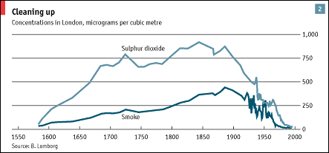

Voor wat betreft de Europese omstandigheden is er nu discussie over de effecten van fijnstof en welke zinvolle maatregelen genomen zouden kunnen/moeten worden om dit terug te dringen.

### Levensverwachting

Hieronder is een grafische weergave van de toename van de levensverwachting na de intrede van de verbrandingsmotor en de toenemende verbetering van arbeidsomstandigheden in gemechaniseerde fabricage van een breed scala aan goederen die sindsdien binnen bereik van de massa kwamen zoals in onderstaande figuur te zien is: [[20]](#footnote-21)

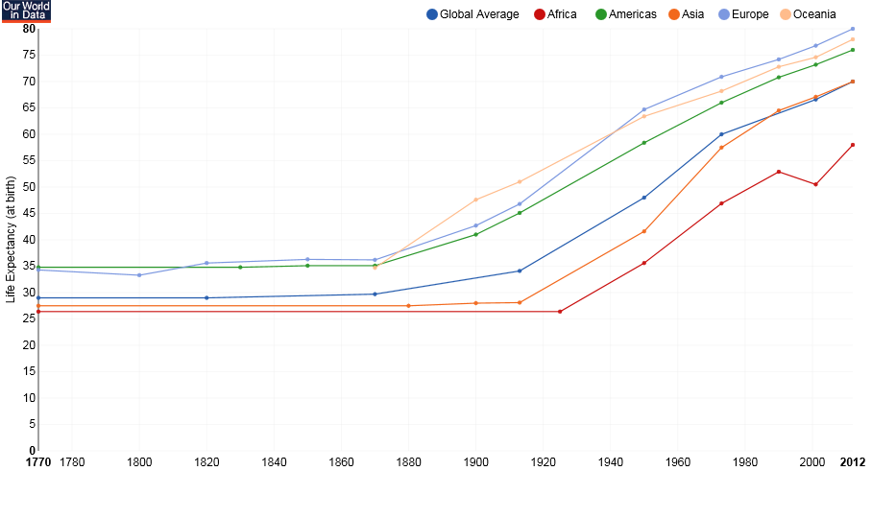

Na 1860 (na 1900 in Afrika en Azië) begon de welvaart aan een spectaculaire groei mede door de sterke mechanisatie van fabricage van producten en van de landbouw naast een reeks van andere innovaties. Landbouwmechanisatie bijvoorbeeld maakte het voor boeren mogelijk veel grotere stukken grond te bewerken en ervan te oogsten. Mede hierdoor daalden de voedselprijzen. Transport maakte vervoer van voedsel over lange afstanden mogelijk en dus bereikbaar voor grotere bevolkingsgroepen. Dit heeft, naast medische innovaties, grote invloed gehad op de toename van de levensverwachting en de welvaart, wat duidelijk uit onderstaande figuur blijkt voor de VS: [[21]](#footnote-22)

[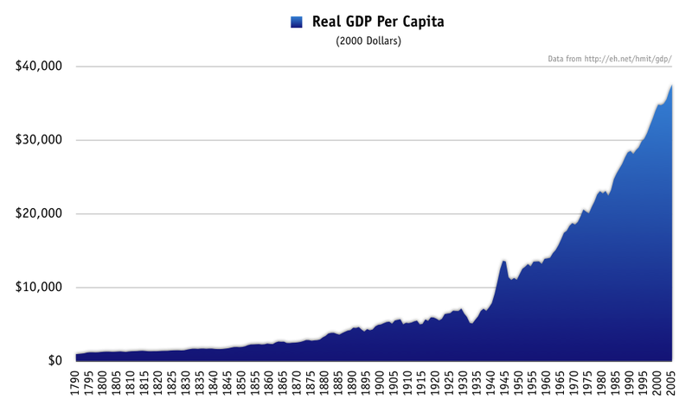](http://upload.wikimedia.org/wikipedia/en/3/3c/Real_gdp_per_capita.png)

Uit bovenstaande figuur blijkt dat deze groei al doorzette nog voordat kernenergie zijn intrede deed rond 1960. Kernenergie blijft de gemoederen bezig houden. Hierbij wil emotie het nog wel eens winnen van de realiteit. Onderstaand overzicht van het aantal doden per TWh per energievorm schept een genuanceerder beeld. [[22]](#footnote-23)

**Energy Source Death Rate (deaths per TWh)**  
  
Coal – world average 161 (26% of world energy, 50% of electricity)  
Coal – China 278  
Coal – USA 15  
Oil 36 (36% of world energy)  
Natural Gas 4 (21% of world energy)  
Biofuel/Biomass 12  
Peat 12  
Solar (rooftop) 0.44 (less than 0.1% of world energy)  
Wind 0.15 (less than 1% of world energy)  
hydro 0.10 (urope death rate, 2.2% of world energy)  
hydro – world including Banqiao) 1.4 (about 2500 TWh/yr and 171,000 Banqiao dead)  
Nuclear 0.04 (5.9% of world energy)

Ook kernafval wil nog wel eens aanleiding zijn tot meten met 2 maten. Zo is er namelijk in het Duitse Herfa Neurode Hessen de grootste eindberging ter wereld van het gevaarlijkste chemische afval klasse 4. [[23]](#footnote-24) Het belangrijkste kenmerk van dit afval is het ontbreken van een halfwaardetijd. Dit wil zeggen dat dit afval over 100.000 jaar nog even gevaarlijk is dan nu. Kernafval daarentegen vervalt wel, zij het voor een aantal soorten zeer langzaam. Het is daarom onduidelijk waarom protesten van bijvoorbeeld milieubewegingen zich uitsluitend richten op kernenergie.

### Thorium

Een blik in de toekomst kent altijd de tekortkoming van het onbekende. Elke projectie gaat uit van de huidige technische stand van zaken, maar in de afgelopen eeuw verschenen onvoorzien de auto, het vliegtuig, penicilline, de computer et cetera. Al deze vindingen verwezen elke projectie naar de prullenbak, omdat de menselijke geest door innovatie het onbekende plots tot het bekende maakte. Het gevaar bij vooral projecties op het gebied van energie ligt hierbij wel op de loer dat het onbekende ongenuanceerd wordt opgeëist als realiseerbaar en haalbaar. Bij de huidige discussie over hernieuwbaar vs. fossiele en kernenergie manifesteert zich dit onmiskenbaar. Dit berust niet zelden op wensdenkend negeren van fysische beperkingen zoals vermogensdichtheid dat eerder in dit rapport is genoemd.

Een nouveauté, ironisch overigens al sinds 1945 bekend, betreft de toepassing van thorium bij kernsplijting in zogeheten gesmoltenzoutreactoren (MSR) waarbij sprake is van een vermogensdichtheid die meer dan 10.000 maal die van hernieuwbare energiebronnen is [[24]](#footnote-25) [[25]](#footnote-26). Dit houdt aanzienlijk lagere kosten in, navenant minder oppervlaktebeslag, meer milieubesparing, geen CO2 –emissie en zeer hoge leveringszekerheid. De beschikbaarheid van deze hulpbron is bovendien vrijwel oneindig. Daarnaast is er sprake van aanzienlijk minder afval i.t.t. bijvoorbeeld chemisch afval, en kunnen gesmoltenzoutreactoren ook bestaand kernafval verwerken als brandstof. Verder kan er geen plutonium van gemaakt worden wat het voornaamste bezwaar van de huidige kernenergie wegneemt. Tot slot zijn dergelijke reactoren vanwege het concept van vloeibare in plaats van vaste brandstof inherent veilig door een eenvoudig principe dat de vriesplug wordt genoemd:

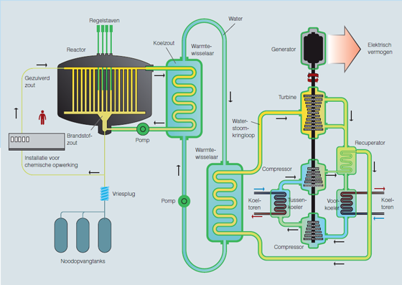

Bron: zie voetnoot 24

Wanneer de temperatuur oploopt smelt de plug en vloeit de kernbrandstof in de containers waardoor de reactie direct stopt.

Thorium is in veel landen beschikbaar en potentieel makkelijk winbaar waardoor afhankelijkheid van instabiele regio’s vermindert en dus geopolitieke problemen rond energie kunnen verminderen.

Er zijn echter nog heel wat technische problemen te overwinnen:

* De sterke gammastraling vereist extra veiligheidsmaatregelen in de centrale.
* Bij het gebruik van thorium brandstoffen in gesmolten-zoutreactoren vormt corrosie van reactoronderdelen een probleem.
* Om thorium in een gesmolten-zoutreactor te gebruiken, moet het chemisch worden gereinigd. Daarvoor moet nog veel technologie worden ontwikkeld en getest.
* Er zijn nog veel investeringen nodig om thorium brandstoffen goedgekeurd te krijgen.

Met name China heeft de ontwikkeling van thorium versneld, evenals India.

Het veronachtzamen van dit nieuwe energieconcept is niet in het belang van de toekomst van de komende generaties, zeker ook in de Ontwikkelingslanden.

### Kernfusie

Niet onbelangrijk is ook de ontwikkeling van kernfusie. Deze heeft in potentie een vermogensdichtheid van bijna 10 maal die van kernsplijting.[[26]](#footnote-27) De technische uitdagingen zijn echter zeer groot. Wetenschappers zijn al decennialang op zoek naar manieren om kernfusie te gebruiken voor het opwekken van elektriciteit. Kernfusie is de nucleaire reactie waarop de zon en andere sterren werken. In een notendop gaat het om de fusie van waterstofatomen, waardoor helium ontstaat. Tijdens dit proces komt enorm veel energie vrij. Als we deze energie kunnen ‘vangen’, zou het een haast onbeperkte bron van energie kunnen zijn, met alle gevolgen voor de energiewereld van dien. Tot op heden heeft deze zoektocht echter geen vruchten afgeworpen. Maar nu, dankzij vooruitgang in onderzoek naar magneet-technologie, kan daar verandering in komen. De fusiereactor die de Amerikaanse wetenschappers ontworpen hebben, blijkt veel kleiner te zijn dan men aanvankelijk dacht. Dit maakt het systeem meteen een stuk goedkoper en makkelijker te produceren. De wetenschappers van IMT hebben berekend dat hun ontwerp ongeveer dezelfde capaciteit heeft als ITER (zie hieronder), maar twee keer zo klein is en slechts een fractie van de productiekosten bedraagt. De reactor moet in staat zijn om drie keer zoveel elektriciteit te produceren dan het verbruikt, maar aangezien het ontwerp zich nog in de startfase bevindt, is er veel ruimte voor verbetering.[[27]](#footnote-28) Een dergelijk project betreft de ontwikkeling van een kleine fusiereactor door Lockheed Martin. [[28]](#footnote-29) [[29]](#footnote-30)

Een veel omvangrijker project is ITER, hierboven reeds genoemd. De ITER-samenwerking begon in [1985](https://nl.wikipedia.org/wiki/1985) op voorstel van [Gorbatsjov](https://nl.wikipedia.org/wiki/Michail_Gorbatsjov) tijdens de top in Genève met [Reagan](https://nl.wikipedia.org/wiki/Ronald_Reagan). De [Sovjet-Unie](https://nl.wikipedia.org/wiki/Sovjet-Unie), de VS, Japan en de Europese Unie richtten een samenwerkingsverband op onder de noemer van de [IAEA](https://nl.wikipedia.org/wiki/Internationaal_Atoomenergieagentschap). De Verenigde Staten, die zich in [1999](https://nl.wikipedia.org/wiki/1999) terugtrokken uit het ITER-project, zijn begin [2003](https://nl.wikipedia.org/wiki/2003) weer teruggekeerd. China en Zuid-Korea zijn er sinds 2003 bij. India is lid sinds december [2005](https://nl.wikipedia.org/wiki/2005). [Canada](https://nl.wikipedia.org/wiki/Canada) was lid tot [2004](https://nl.wikipedia.org/wiki/2004), maar haakte af toen hun vestigingsplaats afviel. De kosten van dit project zijn dermate omvangrijk dat de EU-begrotingscommissie goedkeuring van de begroting heeft onthouden en nadere informatie verlangt over de besteding van subsidies.[[30]](#footnote-31)

## Conclusies

1. Energieconsumptie zal blijven stijgen met ca. 30% tot 2035 in de gegeven projectie,
2. Hierin nemen fossiele, kernbrandstoffen en hydro-energie bijna 95% voor hun rekening,
3. De bewezen wereldreserves fossiele brandstoffen in consumptiejaren bij gelijkblijvende productie, vertonen geen tekenen van substantiële afname binnen afzienbare tijd,
4. De VS hebben met schaliegas inmiddels Rusland als gasproducent voorbij gestreefd en door schalieolie Saoedi Arabië als olieproducent,
5. De fossiele brandstoffen hebben sterk bijgedragen aan een spectaculaire welvaartstijging en hebben in samenhang met (medische) innovaties en milieumaatregelen, ook tot een sterke verhoging van de levensverwachting en daling van de voedselprijzen geleid,
6. De rol die voor hernieuwbare energie is weggelegd lijkt bescheiden te blijven vanwege hoge kosten en hun fysische beperkingen,
7. De CO2-emissies zullen in de gegeven projectie blijven stijgen met ca. 30% tot 2035 in de gegeven projectie.
8. Energieconsumptie zal blijven stijgen met ca. 30% tot 2035 in de gegeven projectie,
9. Hierin nemen fossiele, kernbrandstoffen en hydro-energie bijna 95% voor hun rekening,
10. De bewezen wereldreserves fossiele brandstoffen in consumptiejaren bij gelijkblijvende productie, vertonen geen tekenen van substantiële afname binnen de afzienbare tijd,
11. De VS hebben met schaliegas inmiddels Rusland als gasproducent voorbij gestreefd en door schalieolie Saoedi Arabië als olieproducent voorbij gestreefd,
12. De fossiele brandstoffen hebben sterk bijgedragen aan een spectaculaire welvaartstijging en hebben in samenhang met (medische) innovaties en milieumaatregelen, ook tot een sterke verhoging van de levensverwachting en daling van de voedselprijzen geleid,
13. De rol die voor hernieuwbaar is weggelegd lijkt bescheiden te blijven vanwege hoge kosten en hun fysische beperkingen,
14. De CO2-emissies zullen in de gegeven projectie blijven stijgen met ca. 30% tot 2035.

1. http://www.bp.com/en/global/corporate/about-bp/energy-economics/statistical-review-of-world-energy/statistical-review-downloads.html [↑](#footnote-ref-2)
2. http://www.groenerekenkamer.nl/1538/er-genoeg-wind-allemaal/ [↑](#footnote-ref-3)
3. http://www.clepair.net/windbesparing.html [↑](#footnote-ref-4)
4. <http://theenergycollective.com/barrybrook/471651/catch-22-energy-storage> [↑](#footnote-ref-5)
5. <http://festkoerper-kernphysik.de/Weissbach_EROI_preprint.pdf> [↑](#footnote-ref-6)
6. <http://www.bp.com/en/global/corporate/about-bp/energy-economics/statistical-review-of-world-energy/statistical-review-downloads.html> [↑](#footnote-ref-7)
7. <https://en.wikipedia.org/wiki/Energy_intensity> [↑](#footnote-ref-8)
8. <http://www.bp.com/en/global/corporate/about-bp/energy-economics/statistical-review-of-world-energy/review-by-energy-type/coal/coal-reserves.html> [↑](#footnote-ref-9)
9. <http://www.bp.com/en/global/corporate/about-bp/energy-economics/statistical-review-of-world-energy/review-by-energy-type/renewable-energy/wind-energy.html> [↑](#footnote-ref-10)
10. <http://www.bp.com/en/global/corporate/about-bp/energy-economics/statistical-review-of-world-energy/statistical-review-downloads.html> [↑](#footnote-ref-11)
11. http://www.clepair.net/windbesparing.html [↑](#footnote-ref-12)
12. <http://www.bp.com/content/dam/bp/pdf/Energy-economics/statistical-review-2015/bp-statistical-review-of-world-energy-2015-spencer-dale-presentation.pdf> [↑](#footnote-ref-13)
13. <http://edgar.jrc.ec.europa.eu/overview.php?v=CO2ts1990-2013> [↑](#footnote-ref-14)
14. <http://www.bp.com/content/dam/bp/pdf/Energy-economics/energy-outlook-2015/Energy_Outlook_2035_presentation.pdf> [↑](#footnote-ref-15)
15. http://www.groenerekenkamer.nl/1538/er-genoeg-wind-allemaal/ [↑](#footnote-ref-16)
16. <http://www.who.int/quantifying_ehimpacts/countryprofilesebd.xls> [↑](#footnote-ref-17)
17. <http://www.who.int/mediacentre/factsheets/fs292/en/> [↑](#footnote-ref-18)
18. <https://nl.wikipedia.org/wiki/Kuznetscurve> [↑](#footnote-ref-19)
19. <http://www.warwickhughes.com/climate/epa.htm> [↑](#footnote-ref-20)
20. <http://ourworldindata.org/data/population-growth-vital-statistics/life-expectancy/> [↑](#footnote-ref-21)
21. <http://en.wikipedia.org/wiki/File:Real_gdp_per_capita.png> [↑](#footnote-ref-22)
22. <http://nextbigfuture.com/2011/03/deaths-per-twh-by-energy-source.html> [↑](#footnote-ref-23)
23. <https://de.wikipedia.org/wiki/Untertagedeponie_Herfa-Neurode> [↑](#footnote-ref-24)
24. <http://www.groenerekenkamer.nl/3636/thorium-de-ideale-kernbrandstof/> [↑](#footnote-ref-25)
25. <https://www.deingenieur.nl/artikel/thoriumreactor-krijgt-nieuwe-kans> [↑](#footnote-ref-26)
26. https://nl.wikipedia.org/wiki/Energiedichtheid [↑](#footnote-ref-27)
27. https://www.elektrotechniek365.nl/nieuws/nieuwe-fusiereactor-kan-100-000-mensen-voorzien-van-elektriciteit?utm\_source=Thema%20Infra%20%26%20Energie&utm\_medium=email&utm\_campaign=nieuwsbrief\_Elektrotechniek365&utm\_id=41472#comments [↑](#footnote-ref-28)
28. http://www.scientias.nl/nieuwe-fusiereactor-kan-de-wereld-veranderen/ [↑](#footnote-ref-29)
29. http://www.visionair.nl/techniek-2/visionaire-projecten/kernfusie-vijf-jaar-realiteit/ [↑](#footnote-ref-30)
30. http://fd.nl/economie-politiek/1097884/europarlement-zet-streep-door-miljarden-voor-kernfusieproject [↑](#footnote-ref-31)